ДЕПАРТАМЕНТ ОСВІТИ ВІННИЦЬКОЇ МІСЬКОЇ РАДИ
КОМУНАЛЬНА УСТАНОВА
«МІСЬКИЙ МЕТОДИЧНИЙ КАБІНЕТ»
КОМУНАЛЬНИЙ ЗАКЛАД
«ДОШКІЛЬНИЙ НАВЧАЛЬНИЙ ЗАКЛАД № 5
ВІННИЦЬКОЇ МІСЬКОЇ РАДИ»
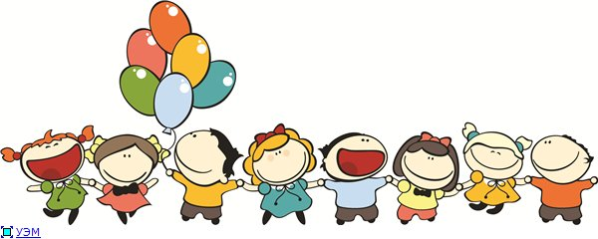

ДИДАКТИЧНА ГРА
«РОЗУМНИЙ КОШИК.
1000 і 1 ГРА»

Автори: творча група педагогів ДНЗ № 5,
керівник Хіврич Л.В.,
вихователь КЗ «ДНЗ № 5 ВМР»,
кваліфікаційна категорія
«спеціаліст другої категорії»
тел. 068-043-1184

м. Вінниця
2017 рік
Рекомендовано педагогічною радою закладу комунальний заклад «Дошкільний навчальний заклад № 5». Протокол № 1 від 28.11.2016 року

Автор-укладач:
творча група педагогів КЗ «ДНЗ № 5», керівник вихователь Хіврич Л.В.

Рецензенти:
Туранська Тамара Анатоліївна, вихователь-методист КЗ «ДНЗ № 24 ВМР», кваліфікаційна категорія «спеціаліст вищої категорії», педагогічне звання «старший вихователь»
Назарчук Ніна Прокопівна, завідувач КЗ «ДНЗ № 34 ВМР», нагороджена знаком «Відмінник освіти України» та знаком Софії Русової.

«Розумний кошик. 1000 і 1 гра» ∕ творча група вихователів: дидактична гра. – Вінниця: ММК, 2016. – 62 с.
Дидактична гра відповідає вимогам освітньої програми для дітей від 2 до 7 років «Дитина». Враховуючи те, що в сучасному дошкільному закладі широко використовуються різні типи занять, гра сприятиме розвитку, навчанню та вихованню дітей дошкільного віку у реалізації інваріантної складової Базового компоненту дошкільної освіти: освітніх лініях «Особистість дитини», «Дитина в соціумі», «Дитина у природному довкіллі», «Дитина у світі культури», «Гра дитини», «Дитина в сенсорно-пізнавальному просторі», «Мовлення дитини» і є універсальною, а саме може використовуватись з дітьми як раннього, так і старшого дошкільного віку.
Рекомендовані вправи, прийоми їх виконання зроблять цікавим заняття, урізноманітнять форми проведення, наповнять новим змістом кожен день перебування дитини в дитячому садочку.
Вправи з використанням гри можуть використовувати вихователі, керівники гуртків, студій, психологи, батьки.
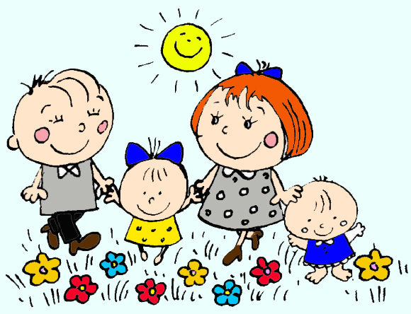

ЗМІСТ

ВСТУП……………………………………………………….…………………2
Актуальність гри ………………………………………………………………4 Мета дидактичної гри для педагогів. Мета дидактичної гри для дітей……………………………………………………………………………..6
Завдання, обумовлені Базовим компонентом та передбачені програмою «Дитина» ………………………………………………………………………..7
Опис дидактичної гри …………………………………………………………12
Ігрові правила. Ігрові дії ……………………………………………………….13
Фото та завдання гри ……………………………………………………………14
Методичні рекомендації до використання гри ………………………………43
Діти з особливими освітніми потребами та гра………………………………..44
Висновки…………………………………………………………………………46
Додаток Орієнтовні конспекти занять для дітей дошкільного віку……..47
Список використаних джерел ………………………………………..………. 62

ВСТУП2
Всім відомо, що саме в грі слід шукати приховані можливості для успішного засвоєння дітьми ідей, понять, формування необхідних умінь і навичок. Дидактична гра дає змогу індивідуалізувати та диференціювати роботу як на занятті, так і під час режимних моментів, давати завдання, посильні кожному вихованцю, максимально розвиваючи його здібності. Тому творча група вирішила створити таку гру, яка б підходила для дітей як раннього, так і старшого віку.
Умільці усього світу обожнюють фетр! Що це таке? Це благодатний матеріал для виготовлення ігор, брошок, брелоків, магнітів, квітів, листівок, шкатулок, топіарі, м’яких іграшок, розвиваючих килимків, овочів, фруктів, ляльок Тильд, сумочок, ялинкових прикрас, аплікацій, одягу.
На відміну від простих тканин, фетр має цілий ряд переваг. Він прекрасно кроїться, не вимагає додаткової обробки, досить еластичний і добре тримає задану форму. Такі корисні властивості давно перетворили фетр не тільки в матеріал для капелюхів, але й у відмінний матеріал для дитячих ігор.
Фетр має такі властивості:
- висока термічна стійкість;
- низька густина;
- низький коефіціент теплопроводності;
- мала акумуляція тепла;
- добрі електроізоляційні властивості;
- ефективне звукопоглинання;
- матеріал відноситься до негорючих;
- висока хімічна стійкість.;
- довговічність
Фетр - це дивовижний матеріал! Працювати з ним легко і приємно. У нього широка гама кольорів, різна товщина і формат листів, у нього висока технологічність - фетр приклеюється, пришивається, легко ріжеться під час вирізання деталей, по краю не утворюється бахрома, у фетру немає особи і вивороту.
Фетр буває таких видів:
Вовняний - за товщиною від одного до п’яти міліметрів. У складі більше 90% натуральної вовни. Матеріал дуже м’який. Підходить для виготовлення прикрас і декоративних аксесуарів.
Модельований фетр - матеріал, який обробляють спеціальним просоченням, яка при змочуванні водою приймає будь-які форми, вигини, а після висихання продовжує їх зберігати.
Напіввовняний фетр у своєму складі має 50% вовни і стільки ж акрилу або віскози. Цей вид більш гладкий, м’який і гнучкий в порівнянні з вовняним фетром. Має багату кольорову палітру.

3
Наша гри виготовлена з напіввовняного фетру.Він гладкий на дотик,міцний, але при цьому пластичний. Не збирає статичну електрику, не є алергеном, тому підходить для дітей.
Граючи, діти вчитимуться лічити, читати, обчислювати, розв'язувати задачі, конструювати, спостерігати, висловлювати свою думку, порівнювати, узагальнювати, класифікувати, робити самостійні висновки, обґрунтовувати їх. Гра спрямована на формування та підвищення у дитини потреби в знаннях, активного інтересу до того, що може стати їх новим джерелом, ефективності сприймання навчального матеріалу. Гру використовують у навчанні та вихованні дітей усіх вікових груп також і за необхідності актуалізувати їхній досвід, повторити, уточнити, закріпити набуті знання і уявлення.
Кожна дидактична вправа містить конкретне завдання і, щоб виконати його необхідно долати труднощі, самостійно діяти в певній ситуації або з певними предметами, набуваючи власного досвіду.
Слід відмітити, що дидактична гра буде ефективною, якщо її використовують систематично, послідовно, дотримуючись головного принципу дидактики: "від простого до складного". Спочатку необхідно ознайомити дітей з ігровим матеріалом, застосовуючи його в повсякденній індивідуальній та груповій роботі, підготовчих вправах, а згодом і під час занять. Треба обов’язково заохочувати дітей до частого використання знайомих вправ у вільний час, адже це дає їм можливість закріпити вже набуті навички, шукати нові можливості перемогти та пограти з різними партнерами.
Оскільки навчання дошкільнят має бути ігровим, то основне місце в ньому належить дидактичній грі, яка вчить дитину легко, швидко і цікаво.
Чим більше дитина грається, чим найрізноманітніші її ігри, тим краще вона розвивається, тим більшого досвіду набуває.

4
АКТУАЛЬНІСТЬ ГРИ
Оволодіння дошкільниками ґрунтовними знаннями, необхідними уміннями й навичками неможливе без удосконалення форм та методів розвитку, навчання та виховання, тому актуальним стає впровадження активних та інтерактивних засобів навчання, зокрема ігрових.
Дидактична гра – індивідуальна, групова й колективна навчальна діяльність дітей, яка включає в себе елемент суперництва та самодіяльність у засвоєнні знань, умінь і навичок, набуття досвіду пізнавальної діяльності й спілкування в процесі ігрового навчання. Організація й проведення гри передбачає максимальну концентрацію часу, аби не втратити відчуття гри, не забувати про правила і не зіпсувати емоційний настрій вихованців. Доречною, на нашу думку, буде ця дидактична гра під час надання та узагальнення отриманих знань, їх закріплення або вироблення практичних умінь та навичок.
Довгий час про рівень розумового розвитку дитини судили за кількістю виявлених у неї знань, за об'ємом словникового запасу. Ще й тепер деякі батьки думають, що чим більше слів знає дитина, тим вона більше розвинена. Це не зовсім так. Зараз діти буквально купаються в потоках інформації, вбирають, як губка, нові слова і вирази. Словник їх різко збільшується, але це не означає, що такими ж темпами розвивається і мислення.
У дошкільника провідну роль його інтелектуального життя грає роль практичної взаємодії з предметами. Цей досвід доповнюється зоровими, тактильними, слуховими уявленнями. Проте, розвиток інтелекту здійснюється в міру оволодіння такими формами подання інформації: у вигляді дій, наочних образів і мовних знаків. Тобто, подача інформації повинна здійснюватися різними способами: візуально-просторовими, чуттєво-сенсорними, словесно-символічними. Перевага одного із способів подачі інформації веде до формування поверхневого уявлення про світ. Розвиток інтелектуальних здібностей і ментального досвіду тісно пов'язане з вихованням певних особистісних якостей. Умовно їх можна розділити на 4 групи:
- пізнавальні: ініціативність, допитливість, самостійність;
- самооцінюючї: впевненість у собі, почуття інтелектуальної спроможності;
- комунікативні: доброзичливість, вміння враховувати точку зору іншої людини, критичність в оцінці "безперечних" істин, здатність до інтелектуального діалогу;
- емоційні: характеризують ставлення до життєвих явищ, навколишньої дійсності, мистецтва, творчості, пізнання, інтелектуальної діяльності.
Виховання вище перерахованих особистісних якостей - умови розвитку інтелекту. Розвинений інтелект в свою чергу сприяє формуванню даних якостей особистості.
«Розумний кошик. 1000 і 1 гра» - розвиток моторики рук.Батьків завжди хвилює питання, як забезпечити повноцінний розвиток дитини і як правильно підготувати її до школи. Вченими доведено, що розвиток руки та розвиток мови, мислення дитини тісно зв’язані між собою. Дрібна моторика
5
рук – це здатність виконувати точні скоординовані дії пальцями і китицями. У побуті нам щохвилини доводиться вчиняти дії дрібної моторики: застібати ґудзики, зав’язувати шнурки, тримати столові прилади. Однак, дрібна моторика рук важлива не тільки в побуті. Навички дрібної моторики важливі при навчанні письма та малювання: від ступеня розвитку цих навичок буде, зокрема, залежати почерк людини. Крім того, розвиток дрібної моторики тісно пов’язаний з розвитком мовлення, так як зони кори головного мозку, що відповідають за ці функції, розташовані дуже близько одна від одної.
Дрібна моторика рук починає розвиватися природним чином ще в дитячому віці, і з плином часу її навички стають все більш складними і різноманітними. Так, дрібна моторика дошкільнят включає в себе безліч дій, що вимагають узгоджених рухів обох рук.
Саме в дошкільному віці на розвиток дрібної моторики слід звертати особливу увагу: до того моменту, коли дитина піде в школу, її моторні навички повинні бути розвинені на достатньому рівні, інакше навчання в школі буде представляти для неї складності. Навички дрібної моторики мають великий вплив на процес навчання дитини. Саме тому, при діагностиці готовності до школи велику увагу звертають на те, як розвинена дрібна моторика рук дошкільнят. Процес її розвитку можна прискорити різними способами, і гра «Розумний кошик» в цьому допоможе.
Недостатній розвиток зорового сприймання, уваги та, зокрема, дрібної моторики, призводить до виникнення негативного ставлення до навчання, тому процес розвитку моторних здібностей необхідно починати в ранньому віці. Завдяки моториці формується правильна вимова у дітей: вони вчаться керувати своїми органами мовлення, сприймати звернене до неї мовлення, здійснювати контроль за мовленням оточуючих та власним. Рухи рук тісно пов’язані з мовленням, вони є одним з факторів його формування. Зв’язок рухів руки з мовленням був відмічений вченими ще в 1928 році. Пізніше, на основі спеціально проведених дослідів було висунуто думку про те, що рухи пальців рук стимулюють розвиток центральної нервової системи і прискорюють розвиток мовлення дитини.

6
МЕТА ДИДАКТИЧНОЇ ГРИ ДЛЯ ПЕДАГОГІВ
- узагальнити, систематизувати педагогічний досвід із використання різних видів дидактичних ігор для фізичного, морального, духовного оздоровлення дітей дошкільного віку;
- збалансувати прийоми формування різних компетентностей: особистісної, природної, культурної, ігрової, сенсорно-пізнавальної, мовленнєвої та системи набутих знань, умінь, навичок, сформованих бажань, інтересів, намірів та особистісних якостей вольової поведінки дитини;
- розвиток дрібної моторики рук;
- пропагувати ідеї педагогічної співпраці у формулах: «вихователь – діти», «батьки – діти», «вихователь – батьки» «вихователь – батьки- діти» через використання гри у соціально-особистісному розвитку дошкільняти.

МЕТА ДИДАКТИЧНОЇ ГРИ ДЛЯ ДІТЕЙ:

- Відгадування загадок, виконання ігрових завдань, вияв кмітливості, логіки, що є результатом гри і сприймається дитиною як досягнення;
- Задоволення учасників гри від участі в ній та виконання певних завдань.
- Успіх у розумовій діяльності, налагодженні гармонійних взаємин з однолітками

7
ЗАВДАННЯ, ОБУМОВЛЕНІ БАЗОВИМ КОМПОНЕНТОМ ТА ПЕРЕДБАЧЕНІ ПРОГРАМОЮ «ДИТИНА»
«Особистість дитини»:
– формування позитивного образу «Я», створення бази особистісної культури дитини, її активної життєдіяльності;
– виховання в дитини позитивного ставлення до своєї зовнішності, формування основних фізичних якостей, рухових умінь, культурно-гігієнічних, оздоровчих навичок та навичок безпечної життєдіяльності. Сприяти формуванню у дитини протягом дошкільного періоду базових якостей особистості: довільністі, самостійності і відповідальності, креативності, ініціативності, свободи поведінки і безпечності, самосвідомості, самоставлення, самооцінки.
Орієнтовні завдання гри:
- Заплести коси
- Почистити зубки мавпочці
- Обережно проїхати автомобілем, поїздом
- Помити руки
- Пригадати оздоровчу лічилку
- Накрити на стіл
- Зроби, як… (вправи на рівновагу, стрибки, повзання тощо)
- Покажи, як користуватись столовими приборами
«Дитина в соціумі»:
- формування у дітей навичок соціально визнаної поведінки, вміння орієнтуватись у світі людських взаємин, готовності співпереживати та співчувати іншим;
- формування інтересу та вміння розуміти інших, долучатися до спільної діяльності з однолітками та дорослими, об’єднувати з ними свої зусилля для досягнення спільного результату, оцінювати власні можливості, поважати бажання та інтереси інших людей.
Орієнтовні завдання гри:
- спільно грати;
- допомагати один одному
«Дитина у природному довкіллі»:
- розвиток емоційно-ціннісного та відповідального екологічного ставлення до природного довкілля;
- формування вміння знаходити причинно-наслідкові зв’язки у природному довкіллі та взаємозв’язок природних умов, рослинного і тваринного світу, позитивний і негативний вплив людської діяльності на стан природи.
Орієнтовні завдання гри:
- розвивати у дітей цілісне сприймання природи у гармонійному поєднанні пізнавальних, етичних, естетичних, практичних мотивів взаємодії з нею;
- підтримувати і розвивати у дітей стійкий інтерес до явищ і 8 об’єктів природи, заохочувати доспостережень за ростом рослин, їх будовою, красою,значенням у житті людини (квіти, кущі, дерева, спостереження за тваринами, їх будовою, способом пересування, харчування, пристосування;
- формувати у дітей уміння виділяти в об'єктах спостереження істотні ознаки, за якими групувати їх (трави, кущі, дерева; свійські й дикі тварини тощо);
- допомагати дітям осягнути естетичну виразність природи у багатстві її чуттєвих характеристик – барв, форм, звуків і запахів, вчити передавати свої враження в творчій діяльності словесного, музичного, художнього характеру;
- виховувати потребу допомагати природі, оберігати її від шкідливого втручання;
- ознайомлювати з порами року та змінами в природі
«Дитина у світі культури»:
- формування почуття краси в її різних проявах, ціннісного ставлення до змісту предметного світу та світу мистецтва, розвиток творчих здібностей, формування елементарних трудових, технологічних та художньо-продуктивних навичок, самостійності, культури та безпеки праці.
Орієнтовні завдання гри:
- знайомити з довкіллям; з предметним довкіллям – предметами побуту (одяг, посуд, меблі, знаряддя праці, та ін.), мистецтвом, транспортом тощо
- усвідомлювати статеву приналежність, розвивати вміння розрізняти людей за статевими ознаками (чоловічими чи жіночими);
- знайомство з професіями дорослих;
- узагальнення знань про іграшки та їх виробництво;
- розширювати знання дітей про предмети побуту, їх призначення, матеріал з якого виготовлені ці предмети; електроприлади (назва, деталі та їх призначення, правила користування);
- знайомити дітей з продуктами, овочами, фруктами, необхідними для приготування тих чи інших страв;виховувати вміння накривати на стіл, культуру поведінки за столом під час їди;
- заохочувати дітей до розповідей про власний гардероб його впорядкування (за кольоровою гамою, особливостямисвоєї зовнішності), про додержання правил гігієни, носіння та зберігання одягу;
- знайомити з різними видами транспорту, правилами дорожнього руху, дорожніми знаками (попереджувальними: «діти», «тварини на дорозі», «небезпечний поворот»; забороняючими знаками: «в’їзд заборонено», STOP, «рух пішоходів заборонено», «в’їзд на велосипеді заборонено»);
9
- розширювати знання про Космос

«Гра дитини»:
- розвиток у дітей творчих здібностей, самостійності, ініціативності, організованості в ігровій діяльності та формування у них стійкого інтересу до пізнання довкілля і реалізації себе в ньому.
Орієнтовні завдання гри:
- забезпечувати можливості для задоволення у грі соціальних, пізнавальних та естетичних потреб, сприяти творчому використанню різноманітних уявлень про навколишній світ, реалістичних та казкових ситуацій для створення нових сюжетів ігор; сприяти виникненню в грі дружніх партнерських взаємин та ігрових об’єднань за інтересами, підтримувати морально цінні сюжетні лінії, прагнення бути справедливими, витриманими, почувати себе впевнено, захищати власну ідею та поважати думку іншого, запобігати конфліктів, образ.
«Дитина в сенсорно-пізнавальному просторі»:
- сформованість доступних для дитини дошкільного віку уявлень, еталонів, що відображають ознаки, властивості та відношення предметів і об’єктів довколишнього світу;
- здатність дитини застосовувати отримані знання у практичній діяльності (ігрова, трудова, сенсорно-пізнавальна, математична тощо), оволодіння способами пізнання дійсності, розвиток у неї наочно-дієвого, наочно-образного, словесно-логічного мислення.
Орієнтовні завдання гри:
- лічба предметів. Число і цифра;
- Множина. Засвоєння понять усі, кожний, будь-які, останній. Практичні дії з множинами: операції об'єднання і вилучення частини з множини за певною ознакою. Збільшенняабо зменшення на 1. Порівняння двох множин кількістю і визначення відношень «на скільки більше?» «на скільки менше?», «порівну», «стільки ж»;
- Додавання та віднімання. Задачі. Складання прикладів на додавання і віднімання за малюнками, практичними діями, використовуючи сюжети найпростіших казок, різні життєві ситуації.
- Величина предметів. Порівняння предметів за висотою, шириною, товщиною, довжиною, загальною величиною. Побудова упорядкованих послідовних рядів: великий, маленький, найменший та ін. Використання еталонних, та інших способів вимірювання. Використання в мові у різних життєвих ситуаціях слова – терміни, що означають різні параметри величини.

10
- Геометричні фігури. Трикутник, чотирикутник, п'ятикутник, круг, квадрат та їх особливості. Розпізнавання геометричних фігур, їх властивостей. Серіація геометричних фігур за певною ознакою (величина, висота, товщина, колір) та за двома ознаками (величина і колір або товщина і колір тощо). Заохочення мовленнєвої активності.
- Орієнтування в просторі. Розміщення предметів на таблиці прямокутної форми із зображенням двох-трьох рядків і стовпчиків. Визначення розміщення предметів за двома координатами — назвою рядка і стовпчика. Визначення розташування предмета відносно іншого. Просторове розміщення на площині. Проміжні напрямки (верхній правий кут, нижній лівий тощо);
- вчити виділяти в навколишньому багато та мало предметів, а також один, два, три предмети, розуміти вирази "багато", "мало", один ;
- вправляти у розрізненні кульки, кубика, цеглинки, круга, квадрата, використовувати їх у конструюванні;
- вправляти дітей у порівнянні, групуванні та упорядкуванні предметів, іграшок за величиною, формою, кількістю тощо.
- Вчити шнурувати, застібати, зав’язувати тощо
«Мовлення дитини»:
- засвоєння дитиною культури мовлення та спілкування, елементарних правил користування мовою у різних життєвих ситуаціях;
- оволодіння мовою як засобом пізнання і способом специфічно людського спілкування;
- забезпечення духовно-емоційного розвитку дитини через органічний зв’язок із національним вихованням.
Орієнтовні завдання гри:
- діалогічне мовлення: вчити доречно відповідати на різні види запитань, звертатися із запитаннями, приймати участь у діалогах, полілогах;
- монологічне мовлення: розвивати інтерес і бажання дітей розповідати завласною ініціативою та за пропозицією вихователя за завданням гри: ділитисявласними враженнями, досвідом, запам'ятовувати тапереказувати казки, оповідання, складати описові, сюжетні розповіді, розповіді з власного досвіду, спонукати до словесної творчості;
- удосконалювати звукову культуру мовлення, звуконаслідування;
- сприяти розвитку лексичної компетенції, викликати інтерес до слова, його значення, збагачуватиі активізувати словник дітей (антоніми, синоніми,багатозначні слова, образні порівняння) за допомогою вправ гри;
11
- удосконалювати граматичну будову мовлення за допомогою вправ гри;
- сприяти усвідомленню дитиною мовлення: ознайомити з елементами мови (речення, слово, склад, звук, буква) за картинкою;
- готувати руку дитини до письма (шнурівка, лабіринти гри);
- словесна творчість в ході розповідання за сюжетною ігровою обстановкою, за картинкою-сюрпризом, продовження розпочатої розповіді чи казки вихователя, за запропонованими словами картинками, зміна кінцівки казки, складання казок-небилиць, самостійне придумування казок на запропоновану тему, складання казкової історії за поданою картинкою;
- Розширювати запас прикметників і прислівників, що характеризують зовнішність, риси, поведінку людини і тварин, властивості предметів за даними картинками. Учити добирати спільно з вихователем дієслова, прикметники до іменників і навпаки, прислівники до дієслів і навпаки: вітер дме, повіває,гуляє, ущух; настрій веселий, сумний, гарний; одягатися швидко, охайно, чепурно, недбало, поволі;
- Розрізняти істоти (неістоти);
- Знайомство з творами художньої літератури.

12
ОПИС ДИДАКТИЧНОЇ ГРИ
Одним з головних завдань дошкільної освіти є всебічний психічний і інтелектуальний розвиток дітей. Великий вплив в цьому напрямку має дидактична гра. Граючи, дитина не тільки отримує нові знання, але також узагальнює та закріплює їх.
З метою всебічного розвитку дітей було виготовлено дидактичну гру «Розумник кошик. 1000 і 1 гра», якауспішно використовується для індивідуальної, групової, спільної роботи вихователя (батьків) з дитиною.
Практичні ігрові завдання розміщені на кольоровій пласкій фетровій основі величиною 21 х 21 з різними деталями: ґудзики, застібки, замочки, стрічки, крючки, молнії тощо. Матеріал до дидактичної гри систематизований у папках різного кольору у відповідності до ігрових завдань:
- за допомогою «Колеса чудес» діти обирають конверти. Вирішують завдання за вказівкою вихователя;

Фото «Колесо чудес»
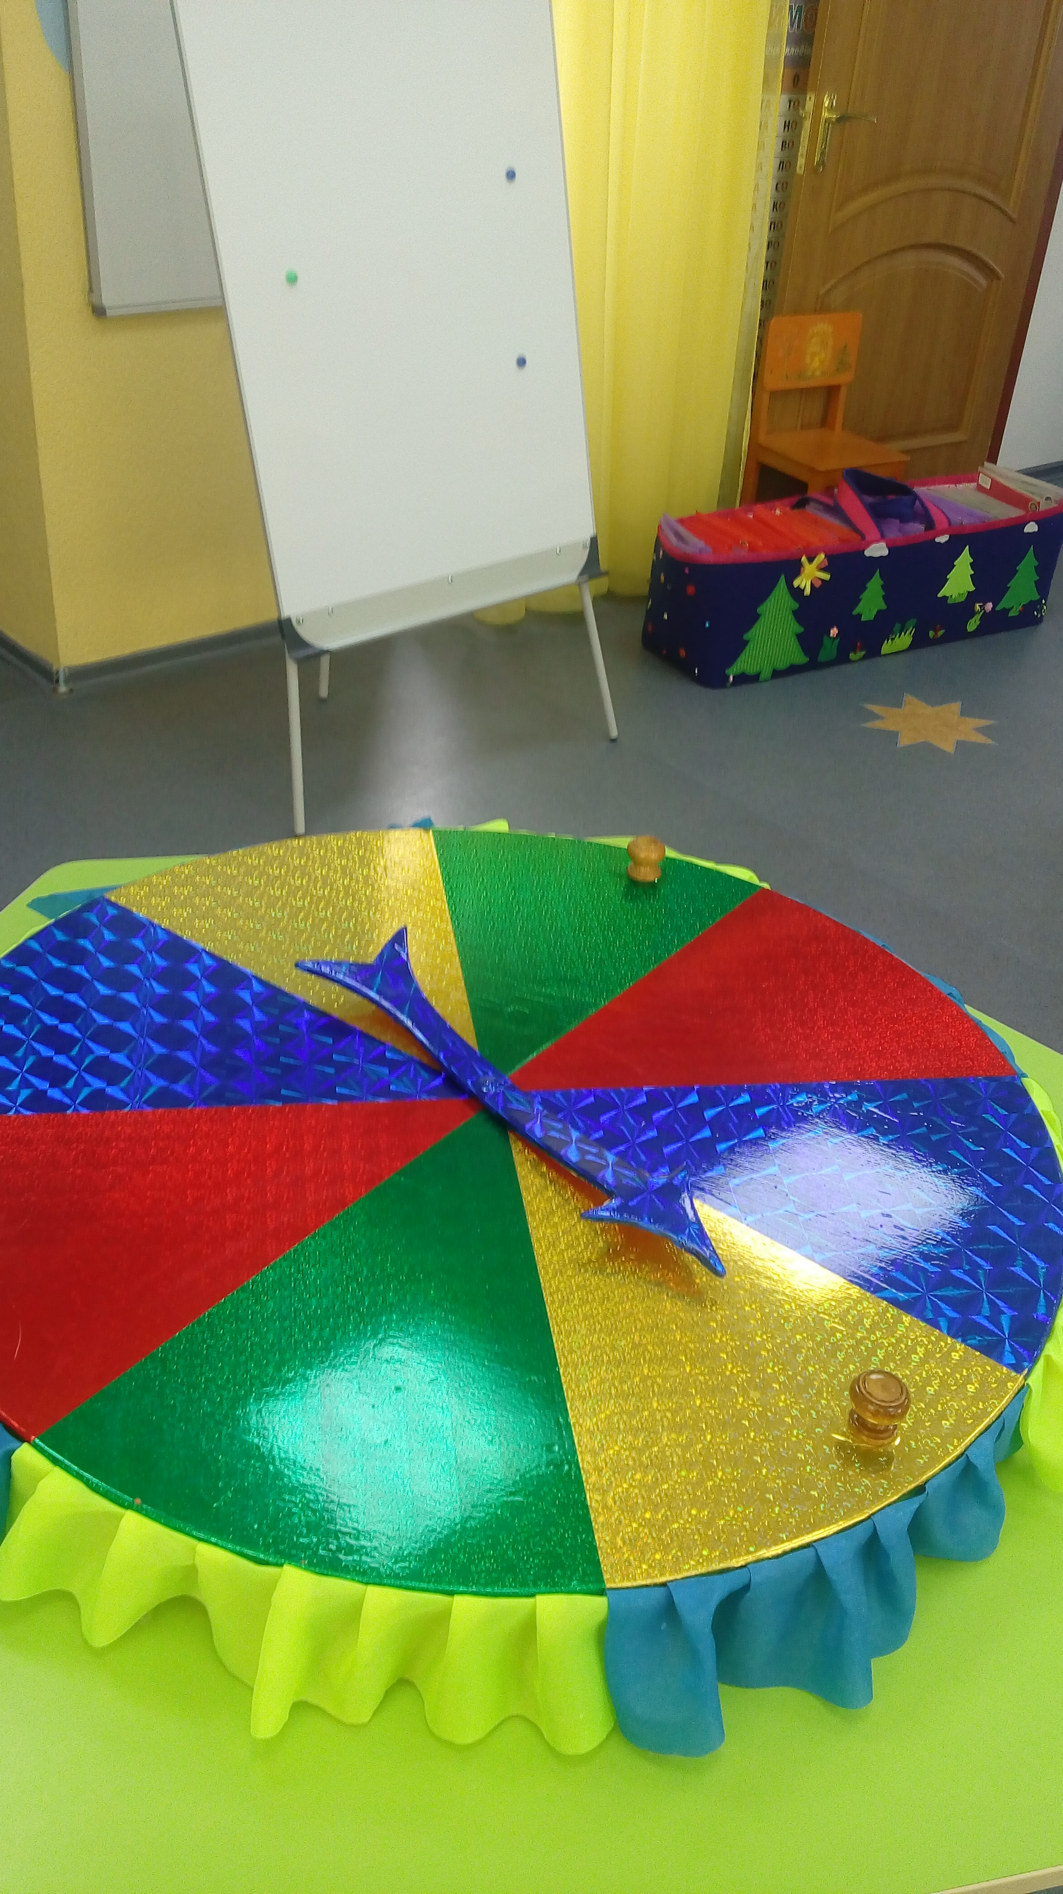
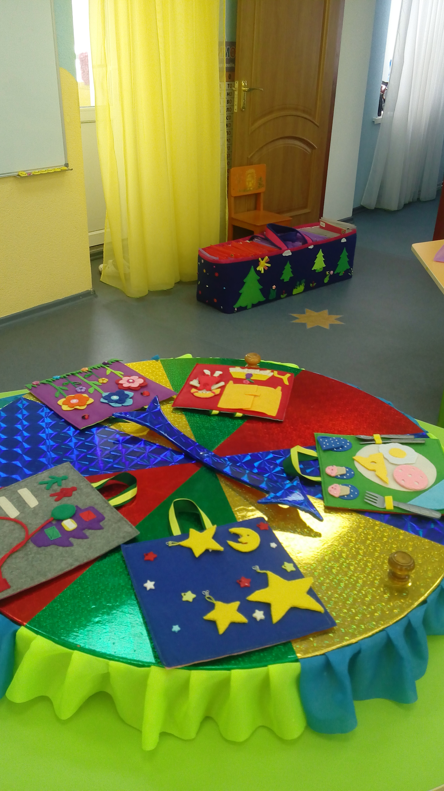

- кожен конверт перед грою позначається кругами різного кольору: червоний – для дітей високого рівня, синій – для дітей середнього рівня, жовтий для дітей низького рівня. Або червоний - для дітей старшого віку, синій – для дітей середнього віку, жовтий – для дітей молодшого віку, зелений для дітей – раннього віку;
- по мірі виконання завдання діти можуть обмінюватись пласкими основами;
- в індивідуальній роботі: на фліпчарті за допомогою магнітів вивішуються пласкі основи. Діти обирають для вирішення завдання те, що їм подобається або за вказівкою вихователя.
Гра вливає на сенсорний розвиток, активізує мовлення дитини, покращує пам'ять, розвиває логічне мислення, дрібну моторику і є багатофункціональною, тому робота з нею перетворюється на веселе заняття. Використовувати таку гру можна в якості роздаткового та демонстраційногоматеріалу.

13

ІГРОВІ ПРАВИЛА

  - В гру можуть грати одна та багато дітей одночасно.
  - Завданнями діти можуть обмінюватись по домовленості.
  - Завдання вирішуються відповідно до вказаного зображення.
  - Завдання можуть бути для дітей різних рівнів розвитку та вікових категорій.

ІГРОВІ ДІЇ
    - Ігрові дії дітей раннього та молодшого дошкільного віку у грі полягають у перестановці, збиранні предметів, їх порівнянні, доборі за кольором, розміром, імітуванні рухів тощо.
    - Ігрові дії дітей середнього і старшого дошкільного віку виражають значно складніші стосунки між ними. Вони можуть полягати у виконанні конкретної ролі у конкретній ситуації, загадуванні і відгадуванні, своєрідному змаганні (хто скоріше закрив порожні клітинки великої картки маленькими, застібне або зашнурує, відгадає, придумає тощо).
    - У кожній мінігрі розум дошкільника працює жваво й енергійно, почуття напружені, дії організовані, їх зміст насичений яскравими образами, внаслідок чого дитина не просто їх наслідує, а живе у певній ігровій ситуації.
    - Діти виконують дії за вказівкою вихователя.
Ігровий задум, ігрові дії та правила тісно пов’язані між собою: задум визначає характер ігрових дій, а дотримання правил допомагає в їх здійсненні та розв’язанні ігрового завдання. Відсутність, ігнорування хоча б одного з цих елементів унеможливлює гру.

14
ФОТО ТА ЗАВДАННЯ ДО ГРИ
Завдання:
- Великий, менший (менше великого),маленький;
- Порахувати;
- Назвати кольори;
- Що де знаходиться?;
- Хто зайвий?;
- Птахи;
- Жителі річки, озера;
- Один та багато;Додавання (віднімання);
- Величина;
- Множина
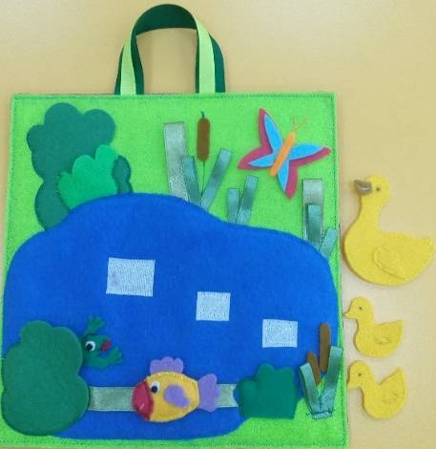
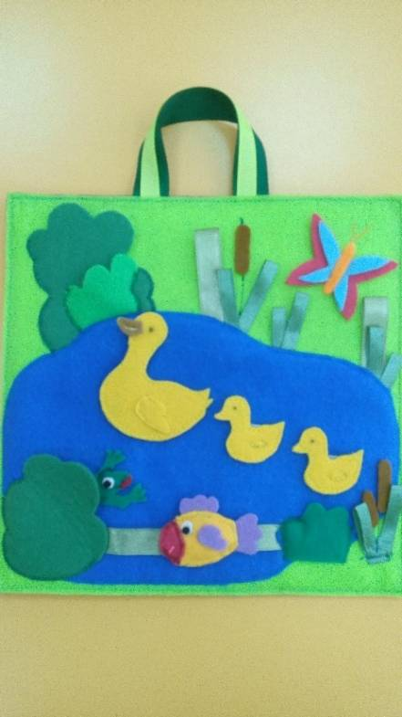

Завдання:
- Назвати пору року;
- Порахувати;
- Назвати кольори;
- Що де знаходиться?;
- Хто зайвий?
- Якої іграшки не вистачає?;
- Де знаходиться іграшка синього (червоного) кольору?;
- Один та багато;
- Додавання (віднімання);
- Великий, менший (менше великого),маленький;
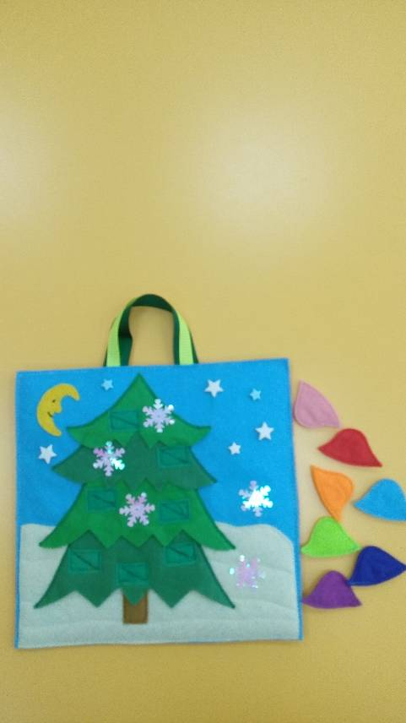
- Множина
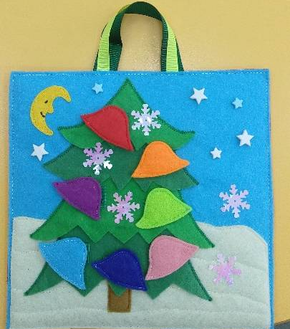

15
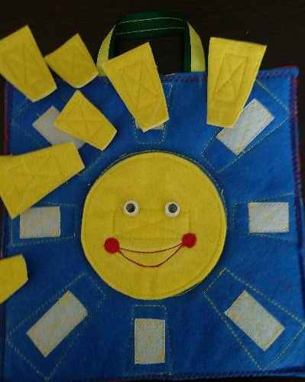
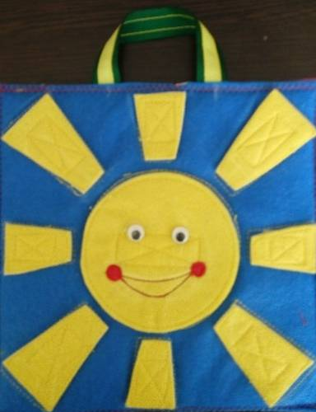

Завдання:
- Назвати цифри;
- Порахувати;
- Назвати кольори;
- Перевірити себе, чи вірно виконав завдання;
- Скласти з частин ціле;
- Один та багато;
- Додавання (віднімання);
- Великий, менший (менше великого),маленький;
- Множина

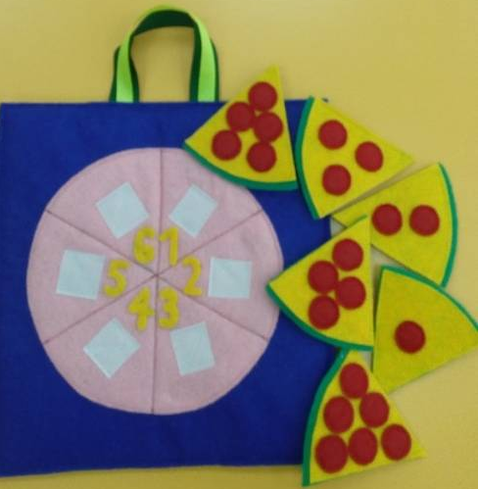
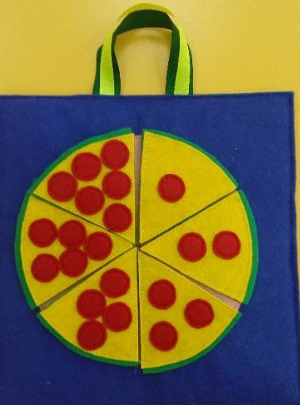

Завдання:
- Познайомитись з елементарними правилами дорожнього руху;
- Порахувати та назвати кольори;
- Хто такий «пішохід»?;
- Який колір світлофора знаходиться вгорі (внизу)
- Що таке «зебра»?
- Полагодити світлофор;

16
- знайомити з різними видами транспорту, правилами дорожнього руху, дорожніми знаками (попереджувальними: «діти», «тварини на дорозі», «небезпечний поворот»; забороняючими знаками: «в’їзд заборонено», STOP, «рух пішоходів заборонено», «в’їзд на велосипеді заборонено»)
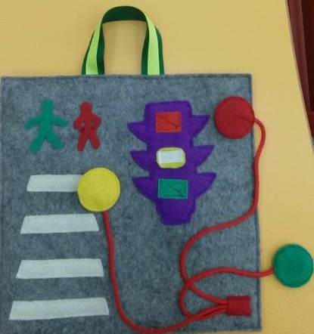
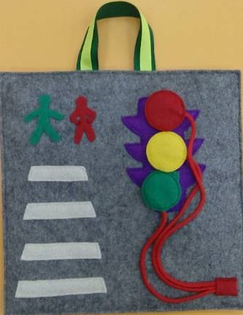

Завдання:
- Скільки рибок в акваріумі (яєць у ворони)?
- Якого кольору найменша (найбільша) рибка?;
- Порахувати рибок (яйця);
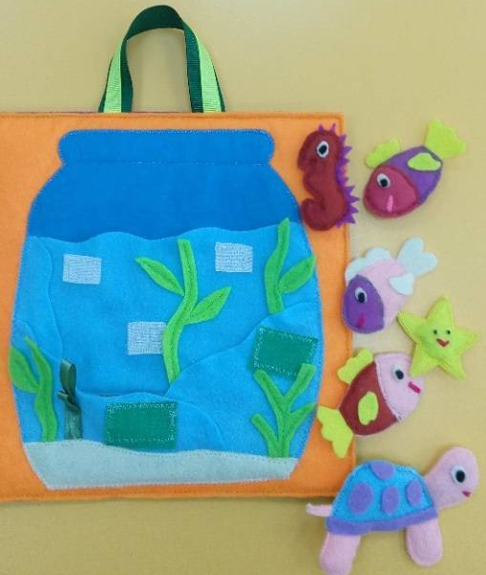
- Хто ще може жити в акваріумі?;
- Де знаходиться коник (ворона)?
- Один та багато;
- Поняття «істота», «неістота»

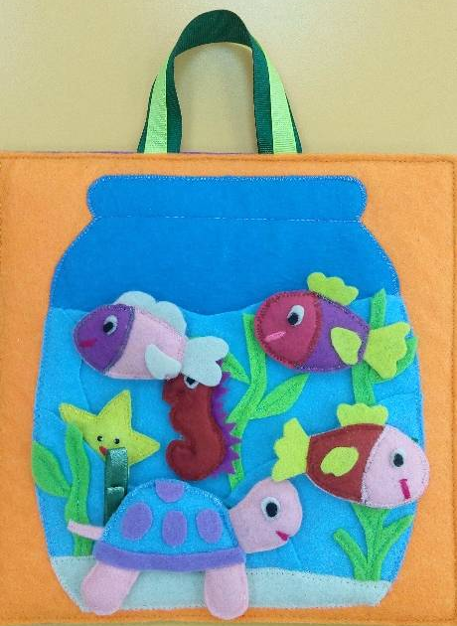

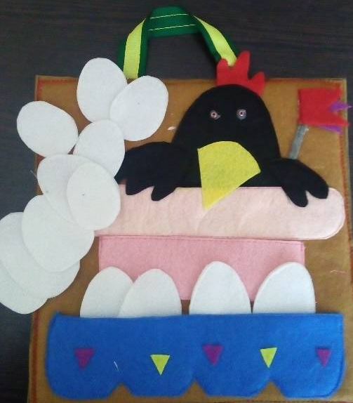

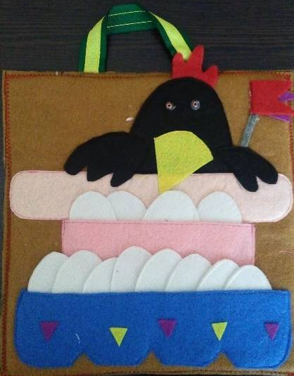

17
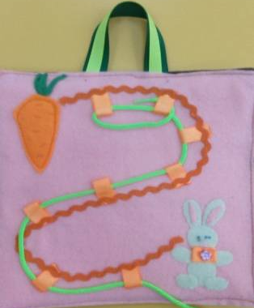
Завдання:
- Знайди дорогу до моркви (сиру);
- Чим харчується мишка (зайчик?);
- Назвати кольори;
- Порахуй дірки сиру;
- Один та багато;
- Додавання (віднімання);
- Великий, менший (менше великого),маленький;
- Множина;
- Шнурівка за зразком (вказівкою)

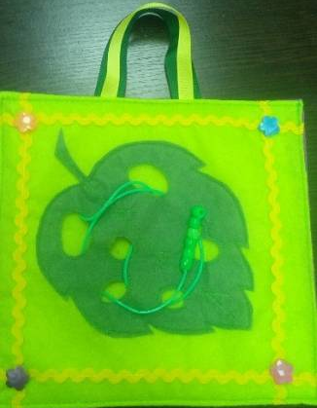
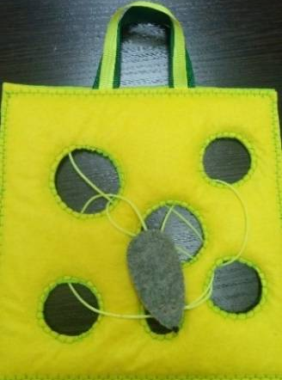
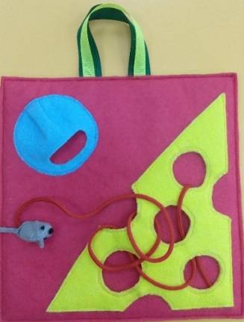

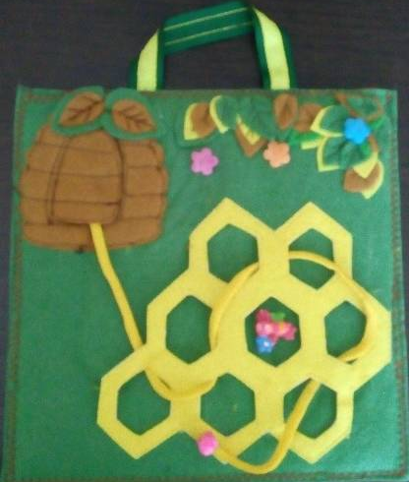
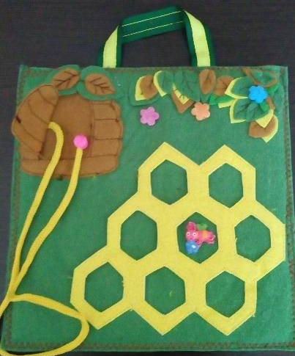

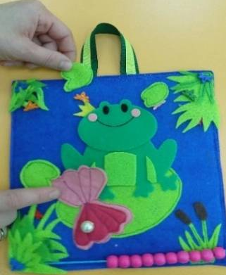
Завдання:
- Що і скільки знаходиться під листочком;
- Порахувати;
- Назвати кольори;
- Чим відрізняються картинки?
- Придумай казку;
- Додавання (віднімання);
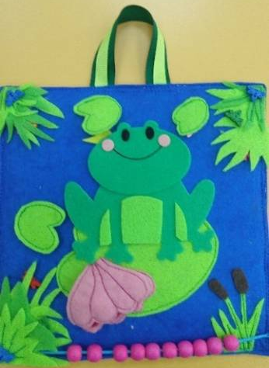
- Великий, менший (менше великого),маленький;
- Множина

18
Завдання:
- Порахувати кульки (квіти);
- Назвати кольори;
- Перевірити, чи правильна кількість кульок під цифрою;
- Назви числовий ряд в прямому та зворотному рахунку;
- Один та багато;
- Додавання (віднімання);
- Великий, менший (менше великого),маленький;
- Множина

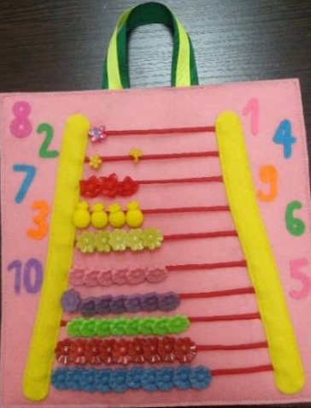
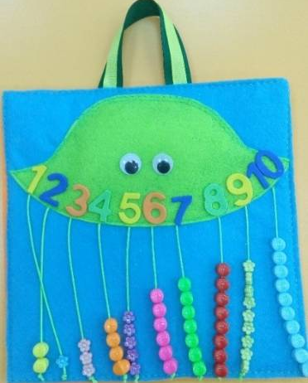

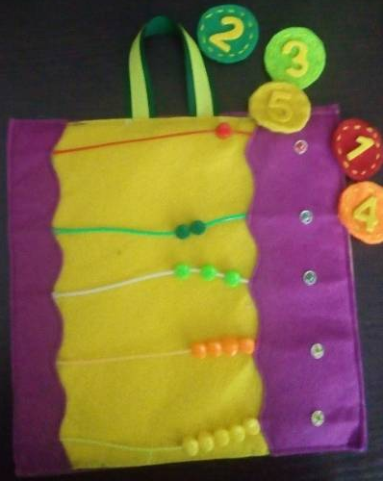
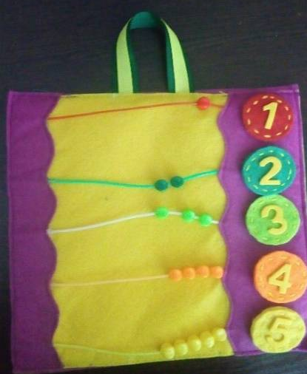

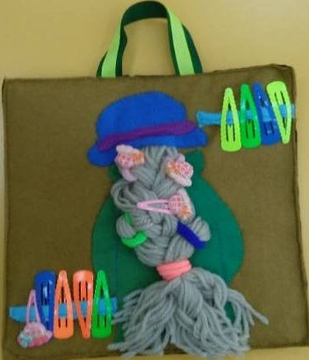
Завдання:
- Велика-маленька шпилька;
- Порахувати шпильки;
- Назвати кольори;
- Що де знаходиться?;
- Заплести косу;
- Один та багато;
- Усвідомлювати статеву приналежність,
розвивати вміння розрізняти людей за статевими ознаками (чоловічими чи жіночими);
- Додавання (віднімання);
19
- Великий, менший (менше великого),маленький;
- Множина;
- заохочувати дітей до розповідей про власний гардероб його впорядкування (за кольоровою гамою, особливостямисвоєї зовнішності), про додержання правил гігієни, носіння та зберігання одягу

Завдання:
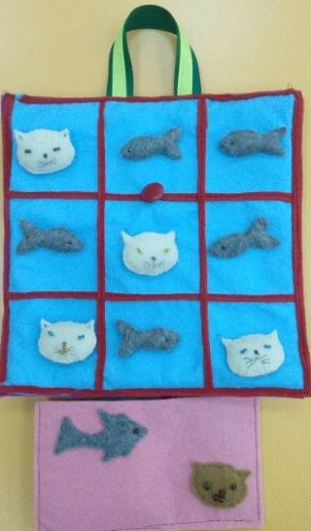
- Гра типу «Хрестики-нулики»;
- Зоровий диктант;
- Назвати кольори;
- Що де знаходиться?;
- Викласти за зразком;
- Порахувати рибок (кошенят);
- Один та багато;
- Розміщення предметів на таблиці
прямокутної (квадратної) форми із
зображенням двох-трьох рядків і стовпчиків;
- Визначення розміщення предметів
за двома координатами — назвою рядка
і стовпчика. Визначення розташування
предмета відносно іншого. Просторове розміщення на площині. Проміжні напрямки (верхній правий кут, нижній лівий тощо)

Завдання:
- Великий-маленький;
- Порахувати;
- Назвати кольори;
- Скласти фігуру;
- Геометричні фігури (трикутник, квадрат, чотирикутник…);
- Зоровий диктант;
- Один та багато;
- Додавання (віднімання);
- Великий, менший (менше великого),маленький;
- Множина

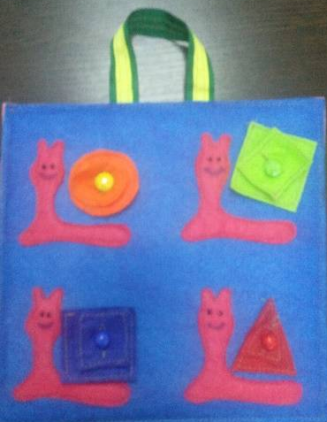
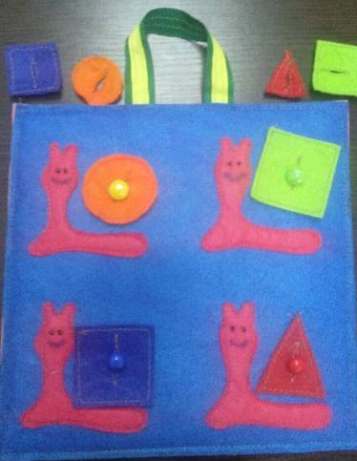
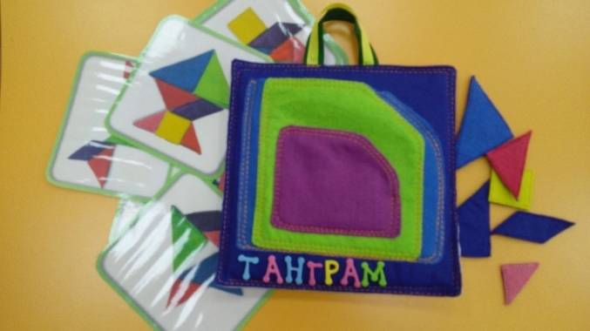

20

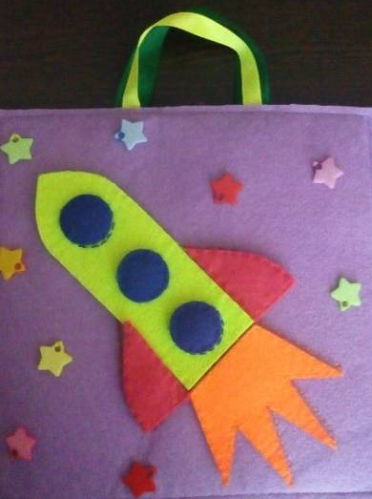
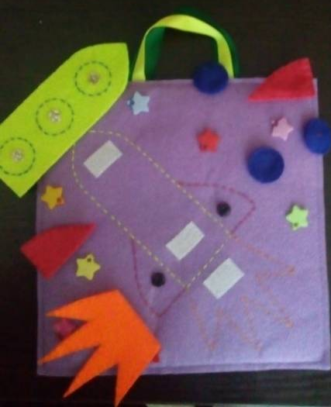

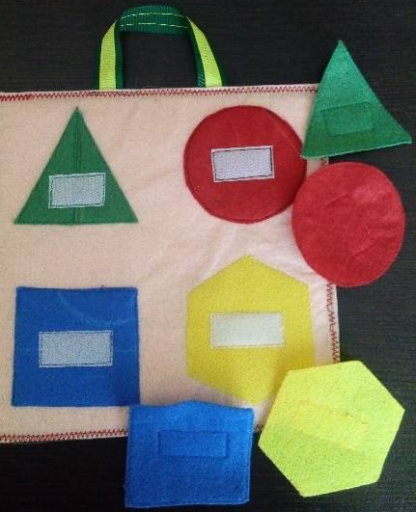
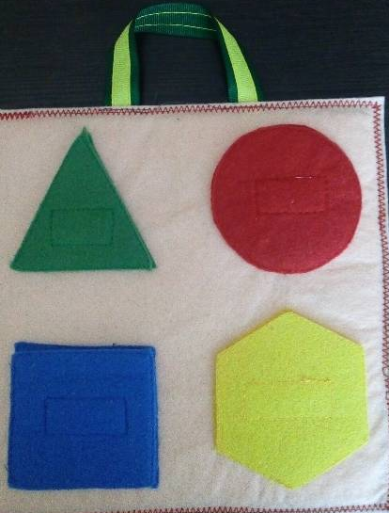

Завдання:
- Підібрати за кольором;
- Порахувати;
- Назвати кольори та відтінки;
- Що де знаходиться?;
- Один та багато;
- Коло (півколо);
- Додавання (віднімання);
- Великий, менший (менше великого),маленький;
- Множина;
- Пригадай казку (оповідання), де згадується
квітка (морозиво)
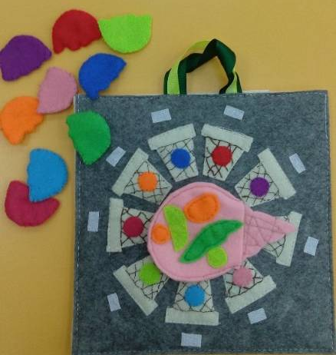
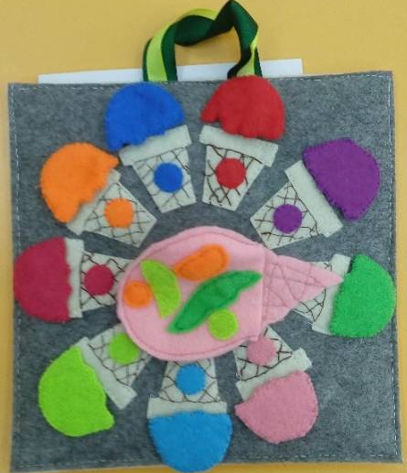

21

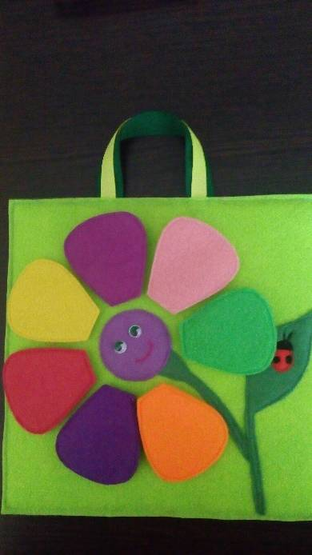
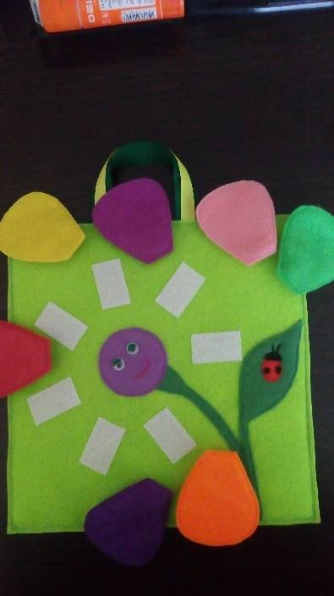

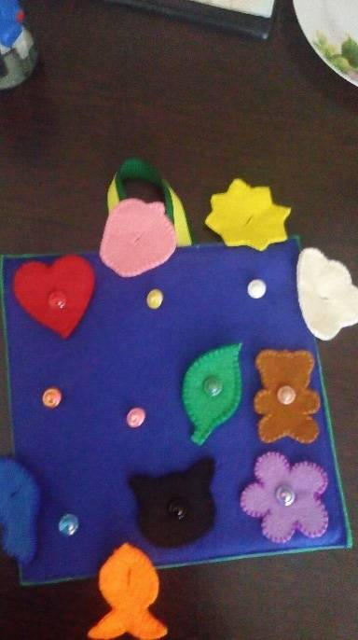
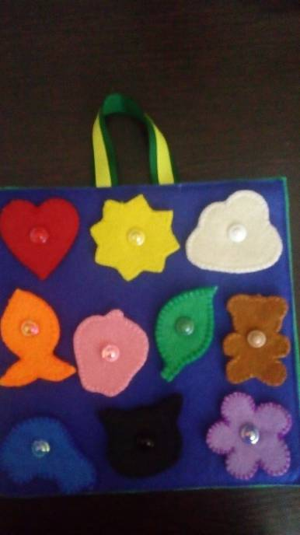

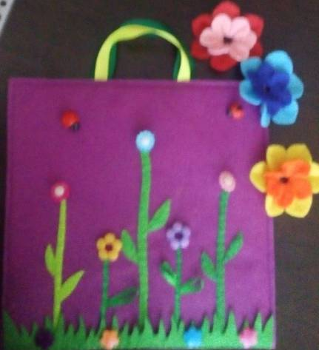
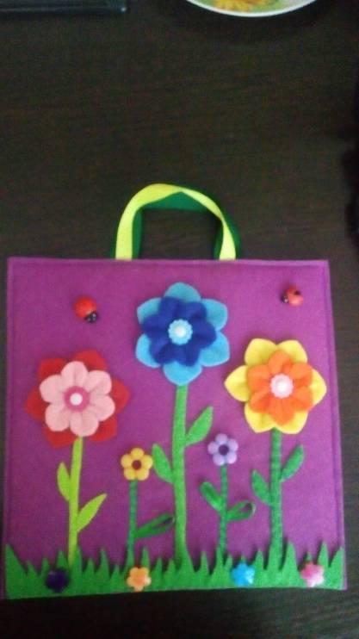

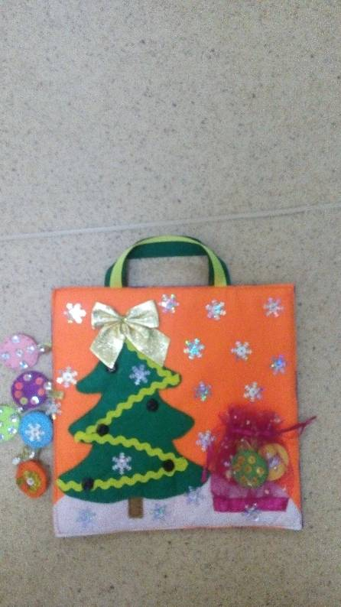
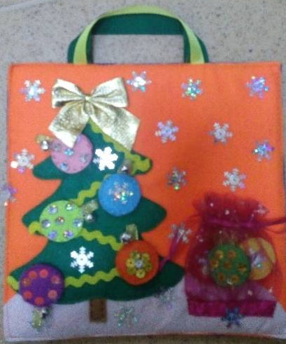

22

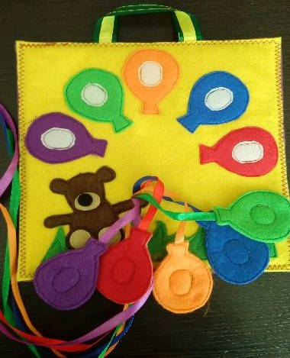
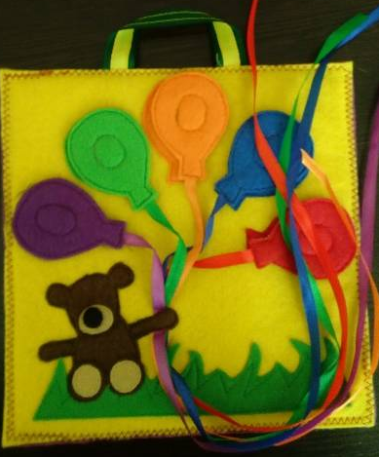

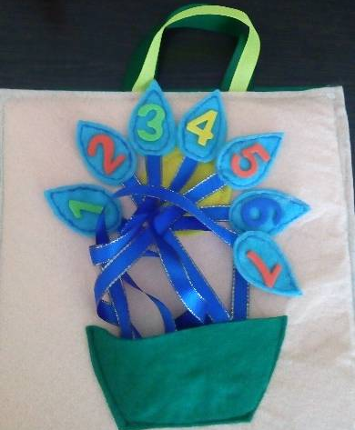
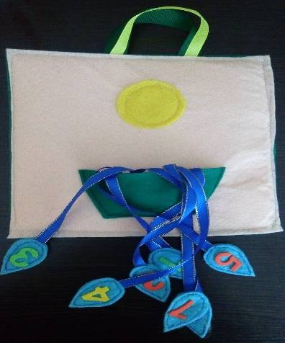

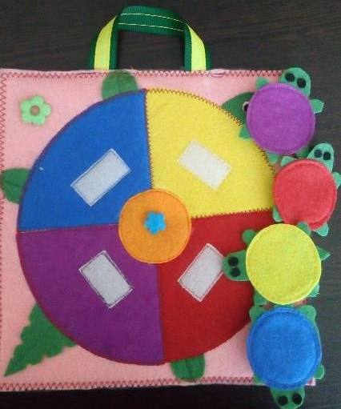
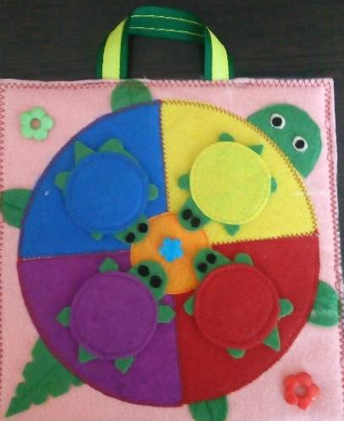

Завдання:
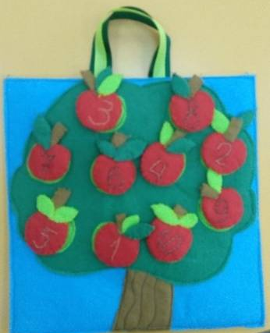
- Великі (маленькі) дерева;
- Великі (маленькі) яблука;
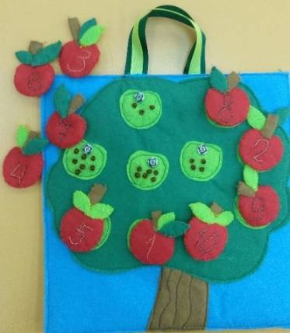
- Назвати, що росте на дереві;
- Порахувати яблука;
- Назвати кольори;
- Де знаходиться яблуко?;
- Знайомство з цифрами;
- Знайти цифру;
- Один та багато;
23
- Додавання (віднімання);
- Великий, менший (менше великого),маленький;
- Множина
Завдання:
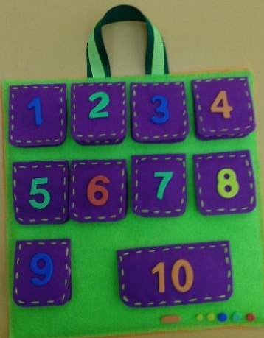
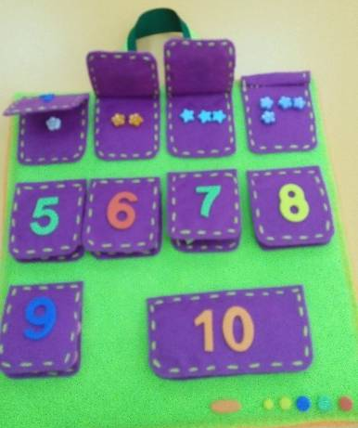
- Назвати кольори;
- Знайомство з цифрами;
- Знайти цифру;
- Один та багато;
- Числовий ряд

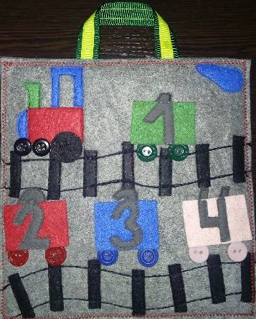

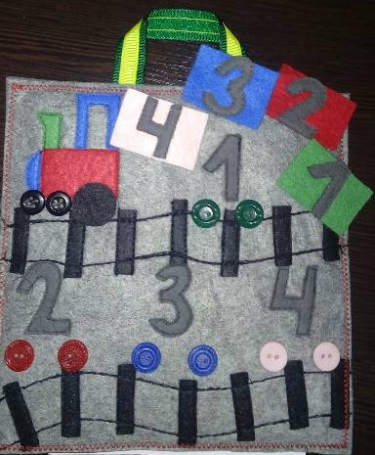

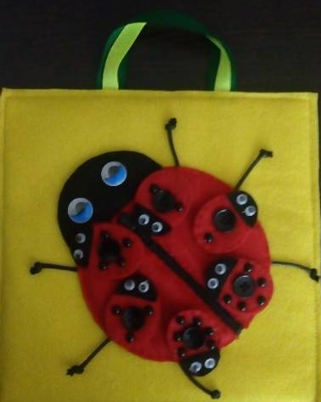

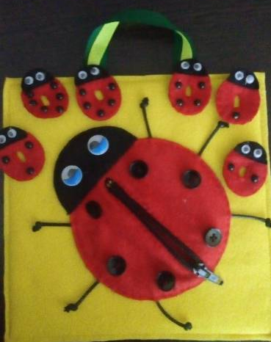

Завдання:
- Великі (маленькі) дерева;
- Великі (маленькі) яблука;
- Назвати, що росте на дереві;
- Порахувати яблука;
- Назвати кольори;
- Де знаходиться яблуко?;
- Знайомство з цифрами;
24
- Знайти цифру;
- Один та багато;
- Числовий ряд;
- На яку геометричну фігуру схоже яблуко?

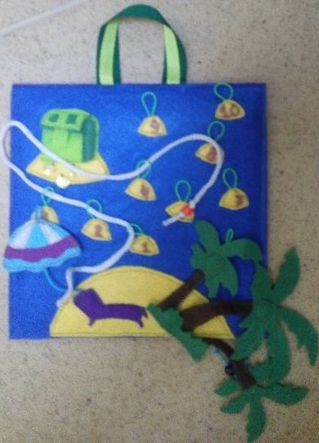
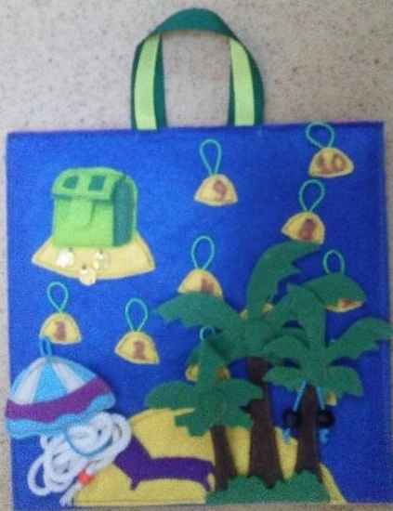
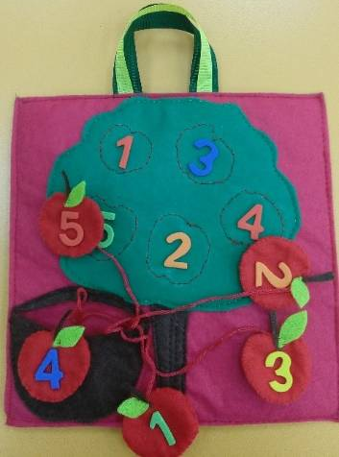

Шнурівка, застібки: колір, моторика, додавання (віднімання); величина; множина; рахунок
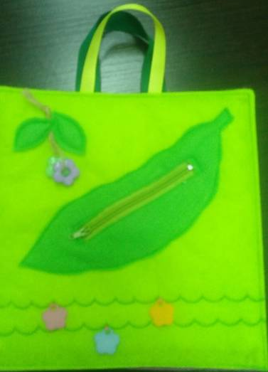
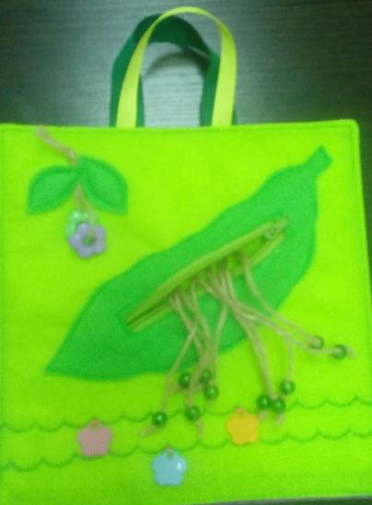

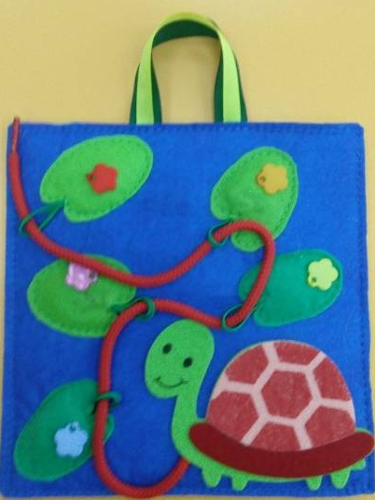
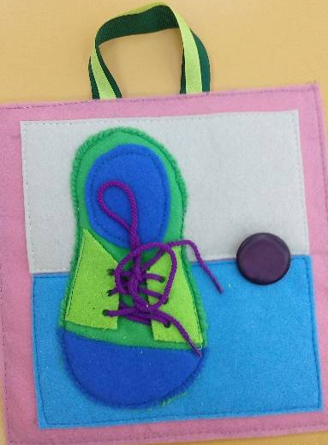

25

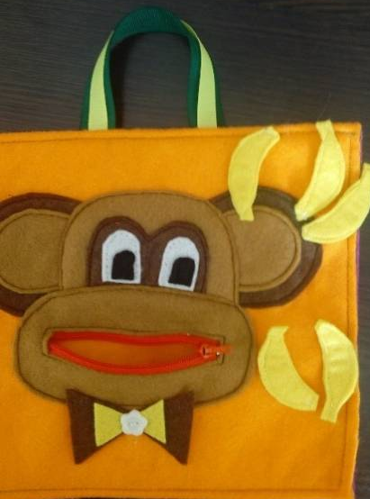
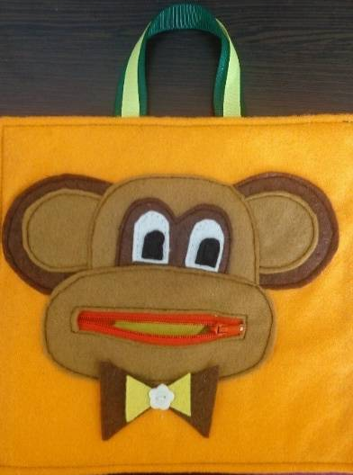

Завдання:
- Знайомство з правилами дорожнього руху;
- Зоровий диктант;
- Що де знаходиться?;
- Підготовка руки до письма (зліва – направо);
- знайомити з різними видами транспорту, правилами дорожнього руху, дорожніми знаками (попереджувальними: «діти», «тварини на дорозі», «небезпечний поворот»; забороняючими знаками: «в’їзд заборонено», STOP, «рух пішоходів заборонено», «в’їзд на велосипеді заборонено»). Спеціалізований транспорт. Частини автомобіля
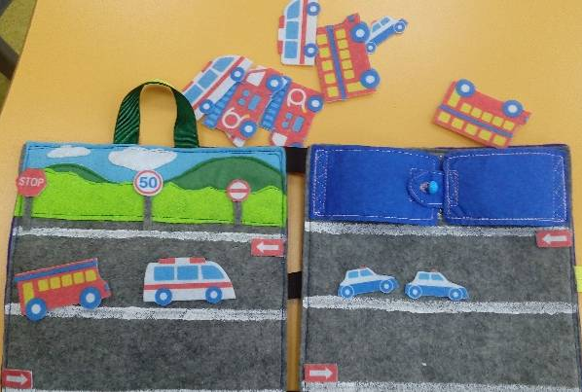

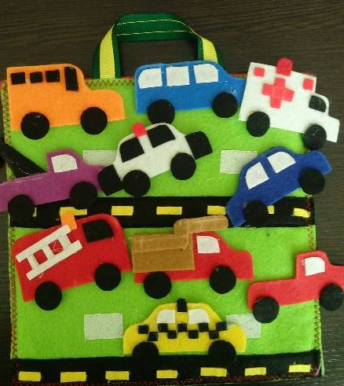
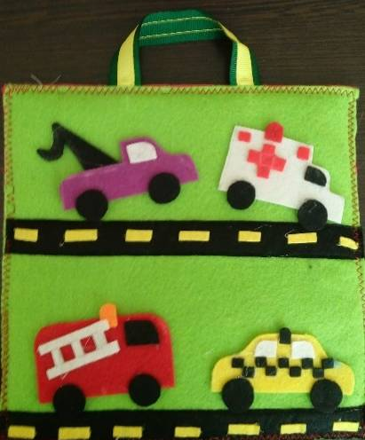

26

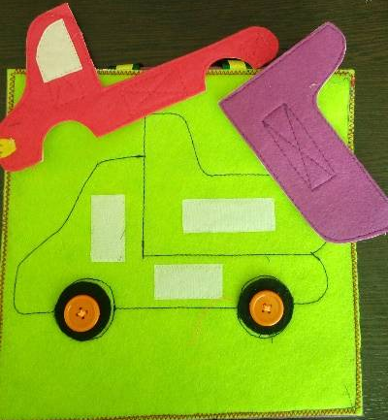
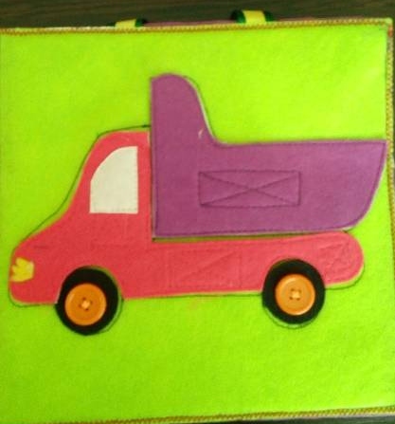

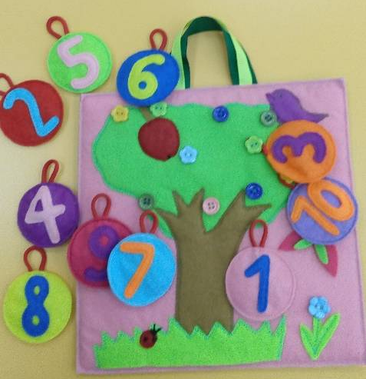
Завдання:
- Назвати, що може рости на дереві;
- Порахувати фрукти;
- Назвати кольори;
- Де знаходиться фрукт?;
- Знайомство з цифрами;
- Знайти цифру;
- Один та багато;
- Числовий ряд;
- Круг;
- Додавання (віднімання);
- Великий, менший (менше великого),маленький;
- Множина

Завдання:
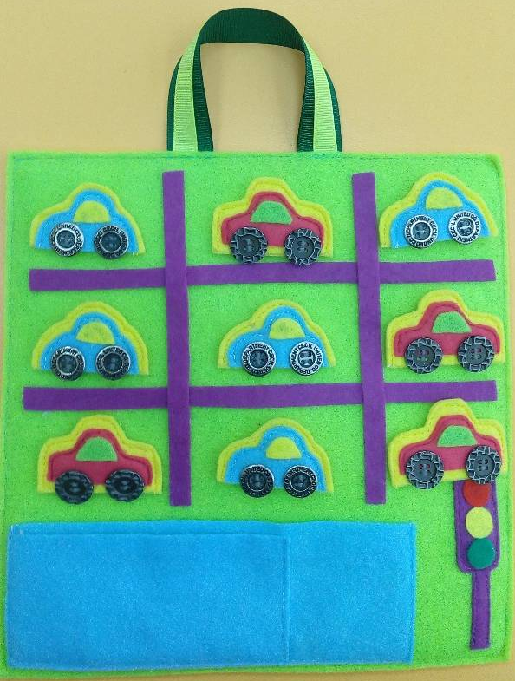
- Гра типу «Хрестики-нулики»;
- Зоровий диктант;
- Назвати кольори;
- Що де знаходиться?;
- Викласти за зразком;
- Порахувати машинки (сині, червоні);
- Один та багато;
- Додавання (віднімання);
- Великий, менший (менше великого),маленький;
- Множина;
- Розміщення предметів на таблиці
прямокутної (квадратної) форми із
зображенням двох-трьох рядків і
27
стовпчиків;
- Визначення розміщення предметів
за двома координатами — назвою рядка
і стовпчика. Визначення розташування
предмета відносно іншого. Просторове розміщення на площині. Проміжні напрямки (верхній правий кут, нижній лівий тощо);
- Знайомство з різними видами транспорту, правилами дорожнього руху, дорожніми знаками (попереджувальними: «діти», «тварини на дорозі», «небезпечний поворот»; забороняючими знаками: «в’їзд заборонено», STOP, «рух пішоходів заборонено», «в’їзд на велосипеді заборонено»)

Завдання:
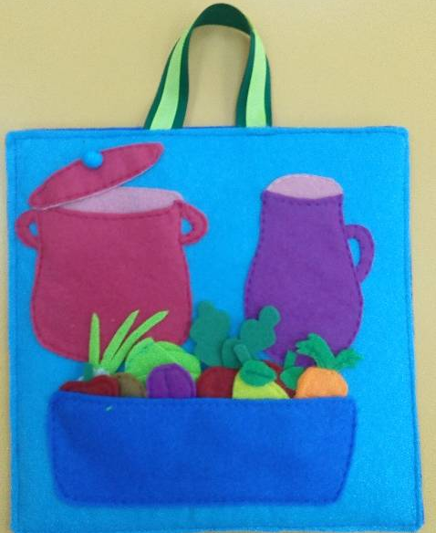
- Великі (маленькі) каструлі;
- Великі (маленькі) фрукти (овочі);
- Назвати, з чого вариться компот (борщ);
- Порахувати фрукти (овочі);
- Назвати кольори;
- Де знаходиться фрукт (овоч)?;
- Один та багато;
- Знайомство дітей з продуктами,
овочами, фруктами, необхідними
для приготування тих чи інших страв;
виховувати вміння накривати на стіл,
культуру поведінки за столом під час їди;
- Додавання (віднімання);
- Великий, менший (менше великого),маленький;
- Множина

Завдання:
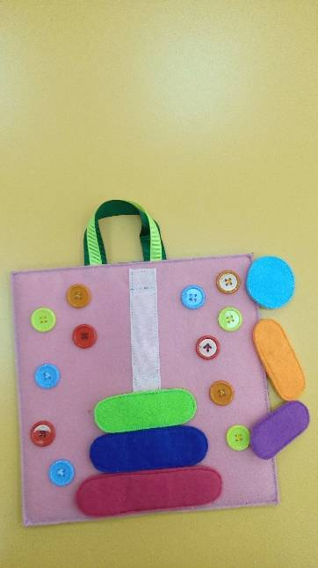
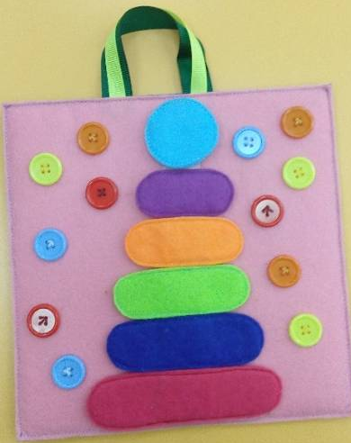
- Скласти пірамідку (сніговика);
- Порахувати фігури;
- Назвати кольори;
- Орієнтування в просторі;
- Один та багато;
- Овал (круг);
- Додавання (віднімання);
- Великий, менший
(менше великого),маленький;
- Множина

28
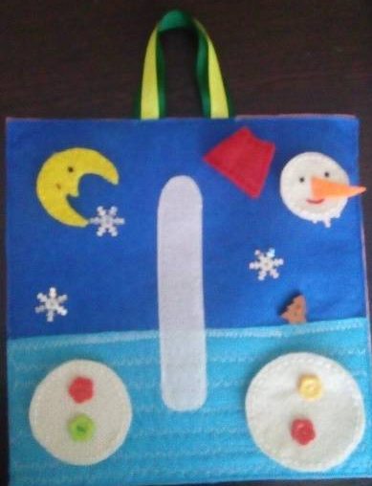
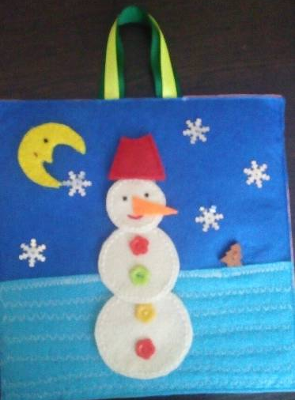

Завдання:
- Назвати кольори та відтінки;
- Скласти палітру;
- Один та багато;
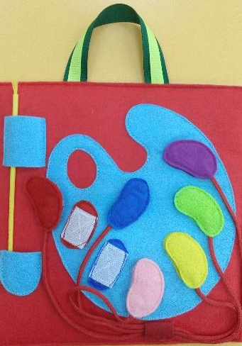
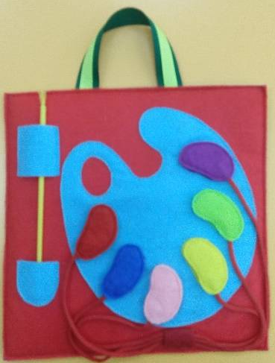
- Порахувати;
- Додавання (віднімання);
- Великий, менший
(менше великого),
маленький;
- Множина;
- Скласти розповідь;
- Знайти пару

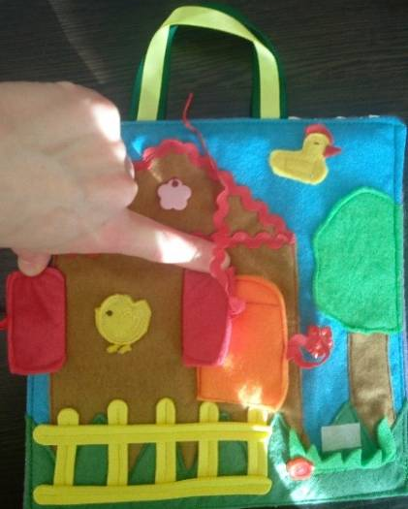

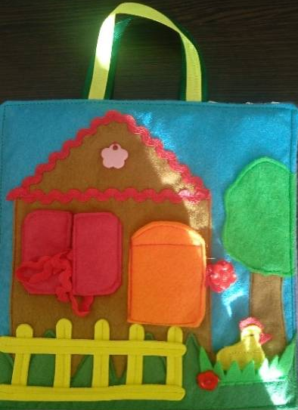

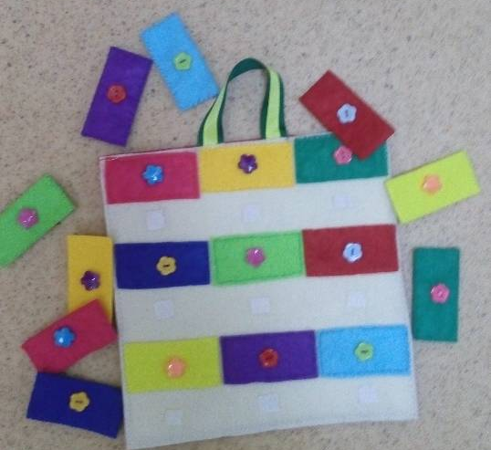
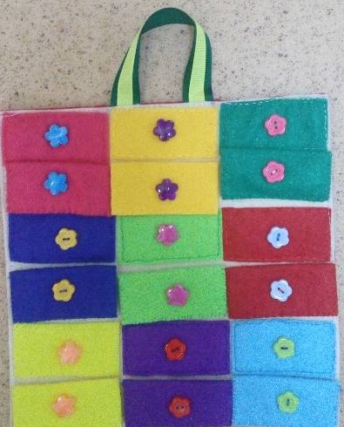

29

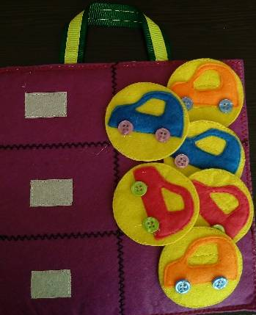
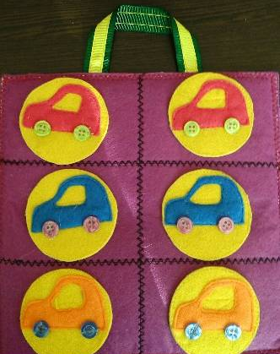

Завдання:
- Порахувати круги;
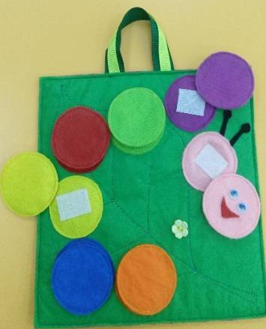
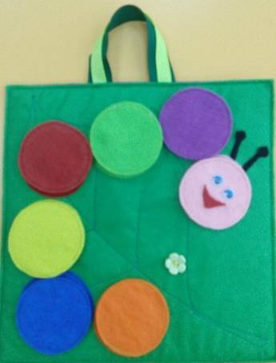
- Назвати кольори;
- Розповісти про круг;
- Скласти гусінь;
- Один та багато;
- Додавання (віднімання);
- Великий, менший
(менше великого),
маленький;
- Множина;
- Числовий ряд

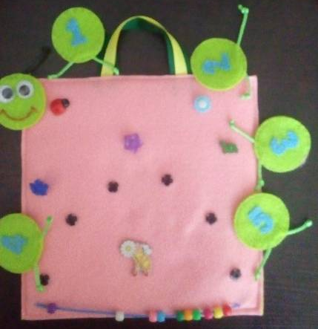
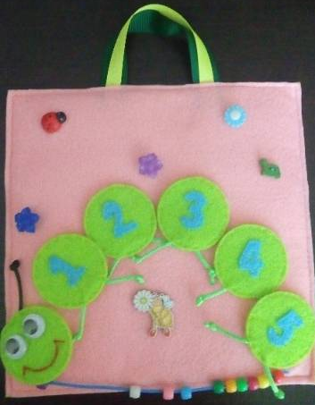

Завдання:
- Великі (маленькі) фрукти (овочі);
- Великі (маленькі) фрукти (овочі);
- Назвати, що може рости на дереві, на городі, в садку;
- Порахувати фрукти (овочі, ягоди);
- Назвати кольори;
- Де знаходиться фрукт? (овоч);
30
- Один та багато;
- Викласти в хаотичному порядку (в ряд, по колу);
- знайомити дітей з продуктами, овочами, фруктами, необхідними для приготування тих чи інших страв;виховувати вміння накривати на стіл, культуру поведінки за столом під час їди;
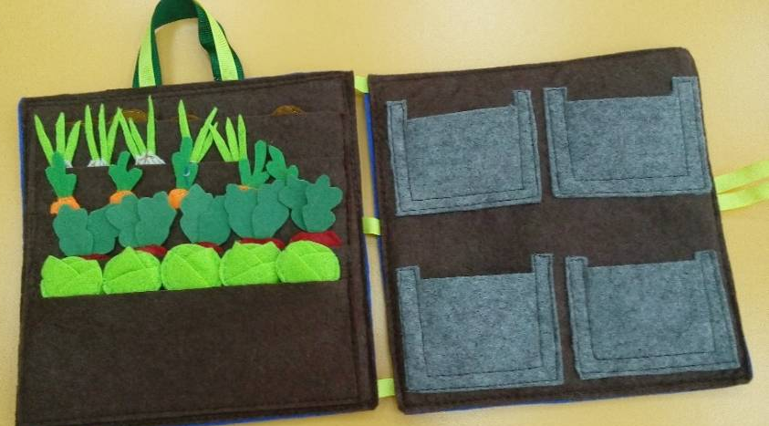
- Додавання (віднімання);
- Великий, менший
(менше великого),
маленький;
- Множина;
- Орієнтування в просторі;
- Зоровий диктант

Завдання:
- Великі (маленькі) вітрила;
- Трикутник;
- Підібрати вітрила;
- Назвати кольори;
- Один та багато;
- Додавання (віднімання);
- Великий, менший (менше великого),маленький;
- Множина;
- Знайомство з різними видами транспорту, правилами дорожнього руху, дорожніми знаками (попереджувальними: «діти», «тварини на дорозі», «небезпечний поворот»; забороняючими знаками: «в’їзд заборонено», STOP, «рух пішоходів заборонено», «в’їзд на велосипеді заборонено»)

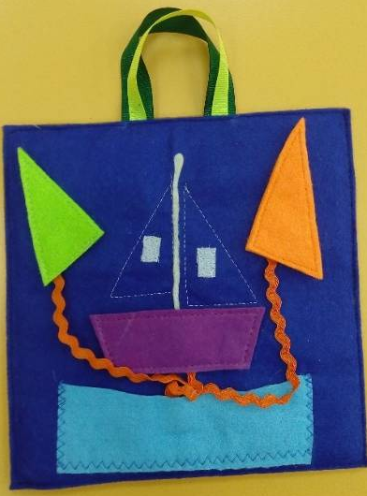
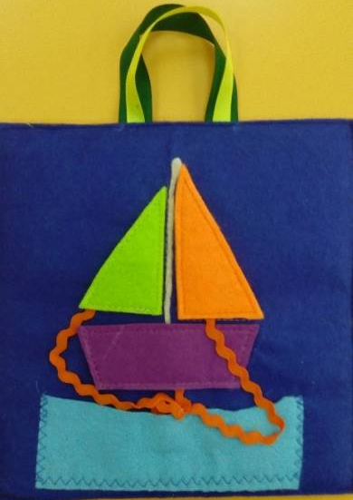

31
Завдання:
- Підібрати за кольором;
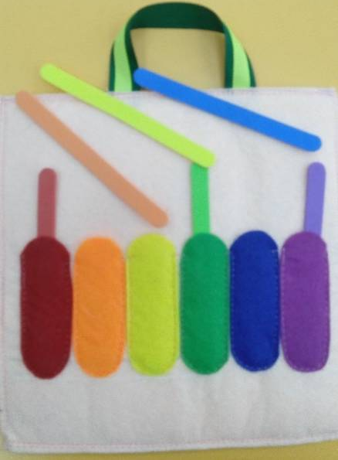
- Овал;
- Орієнтування в просторі;
- Рахунок;
- Назвати кольори (відтінки);
- Знайомство з числом і цифрою;
- Один та багато;
- Числовий ряд;
- Умовна мірка;
- Додавання (віднімання);
- Великий, менший (менше великого),
маленький;
- Множина

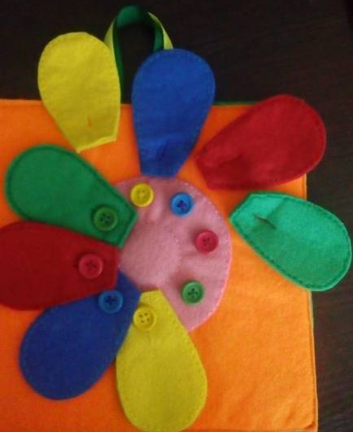
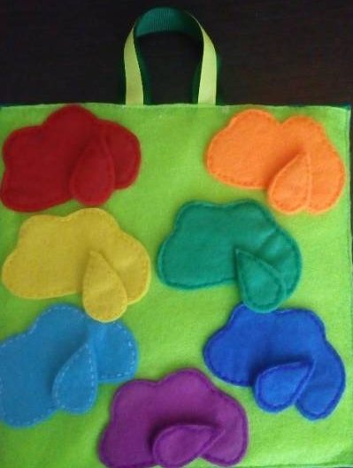
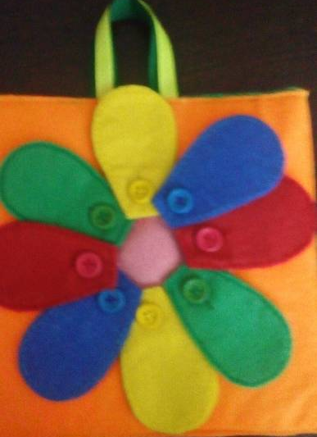

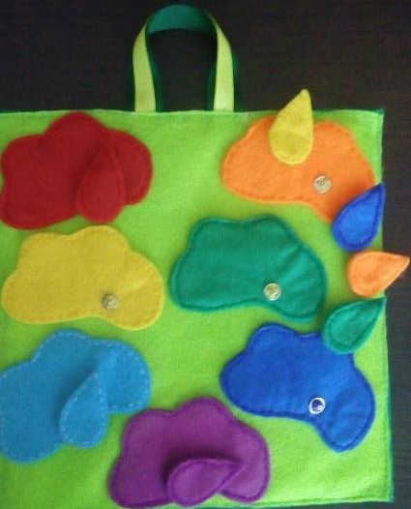
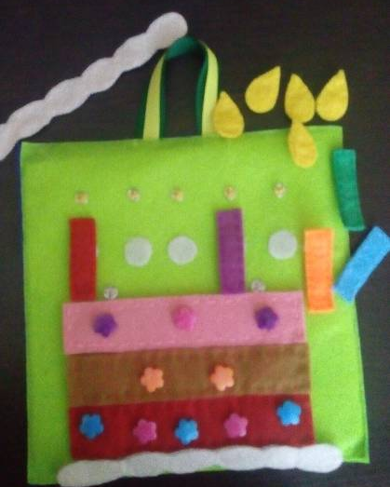
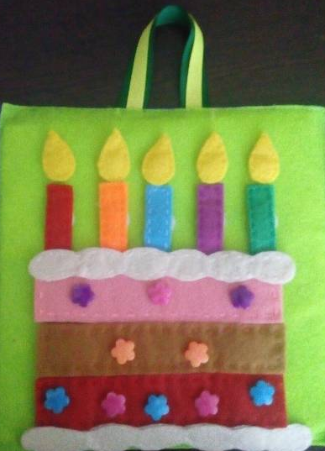

32

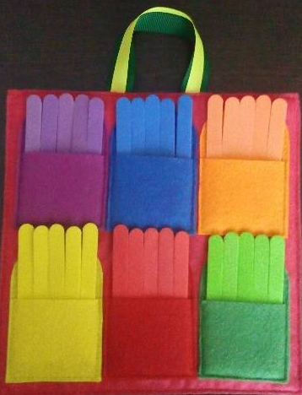
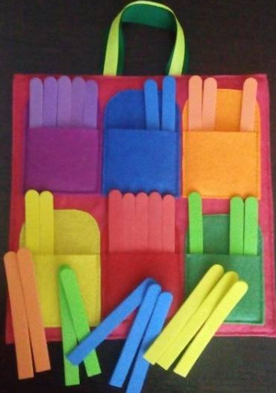

Завдання:
- Геометричні фігури;
- Порахуй;
- Назви колір та відтінок;
- Знайомство з цифрами (числом);
- Знайти цифру;
- Один та багато;
- Числовий ряд;
- Рахунок в хаотичному порядку, в прямому порядку;
- Додавання (віднімання);
- Великий, менший (менше великого),маленький;
- Множина;
- Скласти з частин ціле

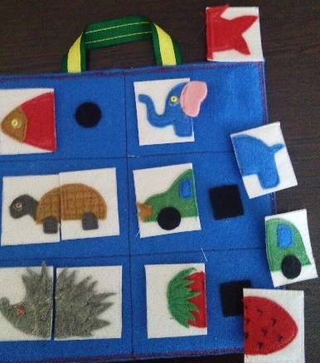
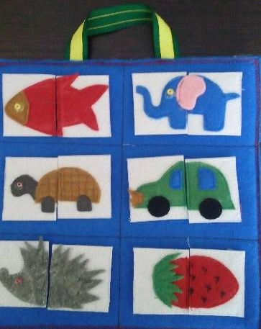
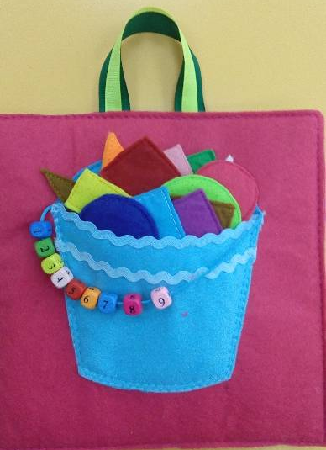

33

Завдання:
- Знайди дорогу;
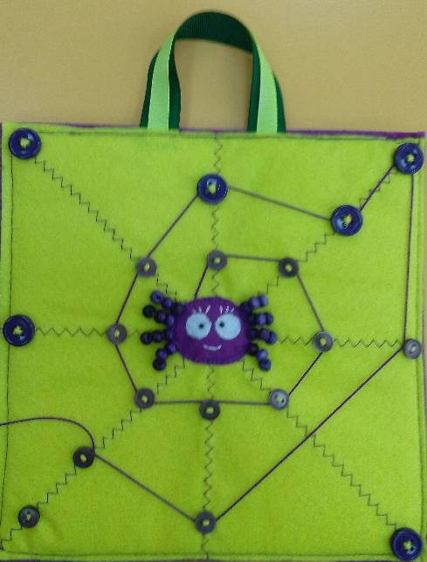
- Підготовка руки до письма (шнурування)
- Назвати кольори;
- Де знаходиться павук?;
- Порахувати гудзики;
- Один та багато;
- Додавання (віднімання);
- Великий, менший (менше великого),
маленький;
- Множина

Завдання:
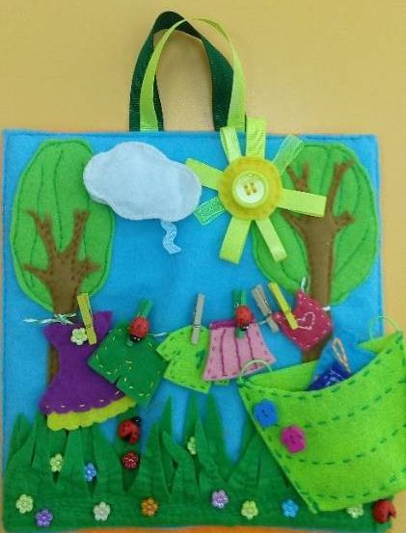
- Порахувати;
- Назвати кольори;
- Скласти історію «Як я допомагаю мамі»;
- Один та багато;
- Описати картинку;
- Додавання
(віднімання);
- Великий, менший (менше великого),
маленький;
- Множина;
- заохочувати дітей до розповідей про власний гардероб його впорядкування (за кольоровою гамою, особливостямисвоєї зовнішності), про додержання правил гігієни, носіння та зберігання одягу

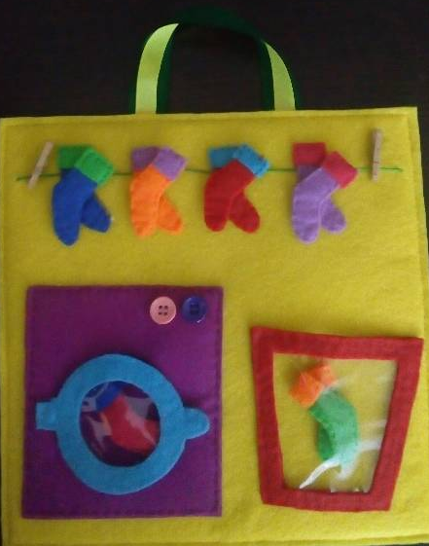
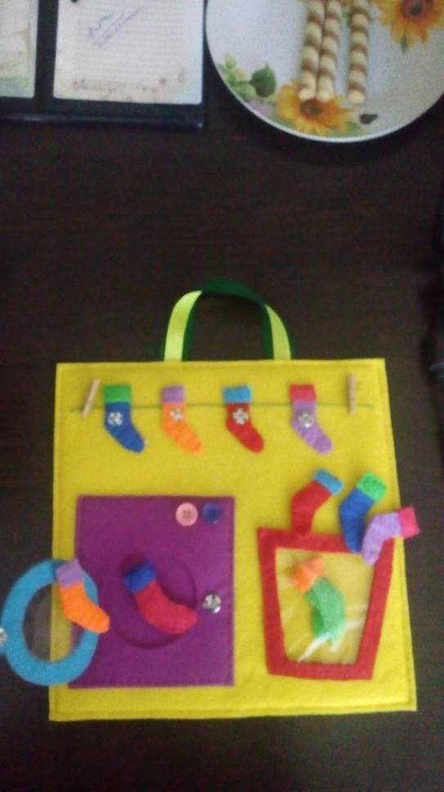

34
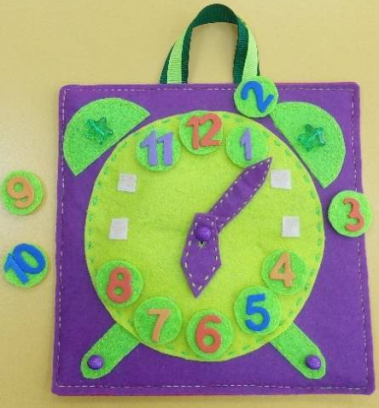
Завдання:
- Орієнтування в часі;
- Підбери цифру;
- Назвати кольори;
- Знайомство з цифрами;
- Знайти цифру;
- Один та багато;
- Числовий ряд;
- Знайомство з годинником
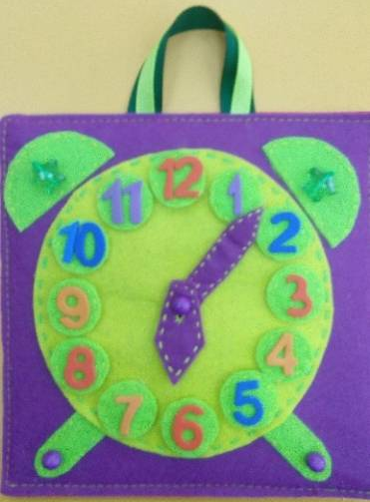

Завдання:
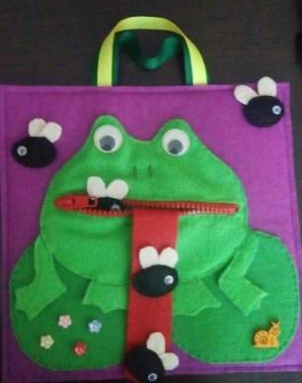
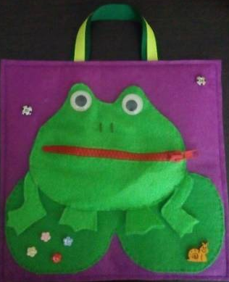
- Великий – маленький;
- Хто живе в річці, морі, озері;
- Додавання (віднімання);
- Великий, менший
(менше великого),маленький;
- Множина;
- Назвати кольори;
- Де знаходиться?;
- Один та багато;
- Застібки

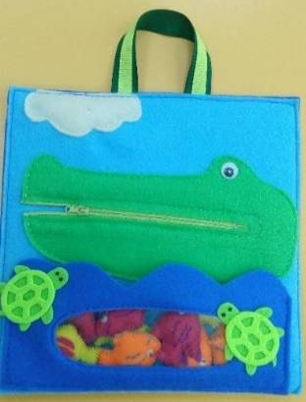
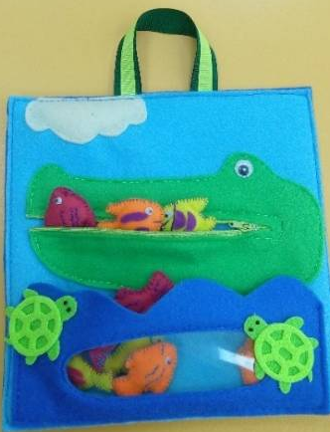

35
Завдання:
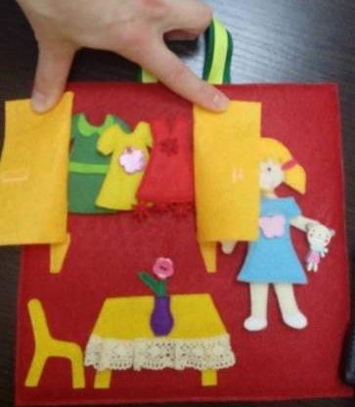
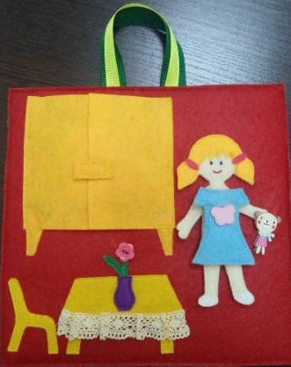
- Знайомство з одягом;
- Назвати кольори;
- Де знаходиться одяг?;
- Знайомство з числом;
- Один та багато;
- Числовий ряд;
- Додавання (віднімання);
- Великий, менший
(менше великого),
маленький;
- Множина;
- заохочувати дітей до розповідей про власний гардероб його впорядкування (за кольоровою гамою, особливостямисвоєї зовнішності), про додержання правил гігієни, носіння та зберігання одягу.
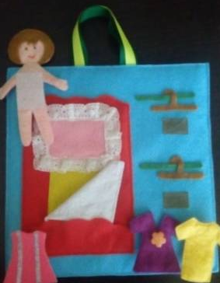
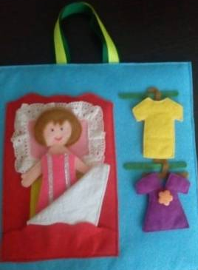

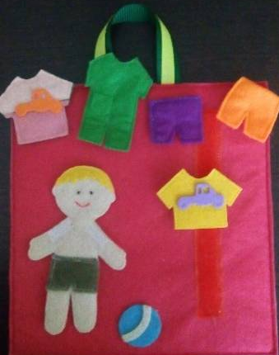
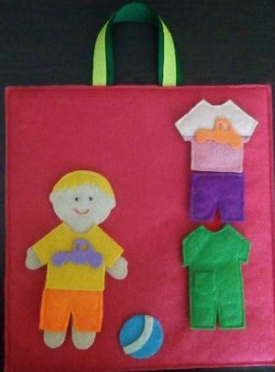

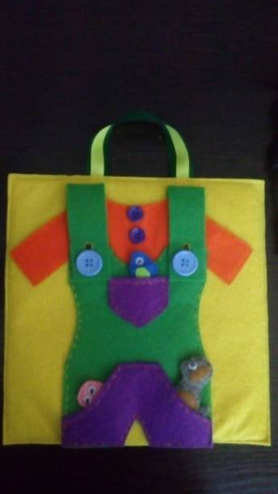
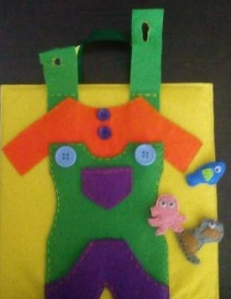

36
Завдання:
- Знайомство з геометричними фігурами;
- Назвати кольори;
- Орієнтування в просторі
- Знайомство з числом;
- Один та багато;
- Підібрати за величиною(кольором)

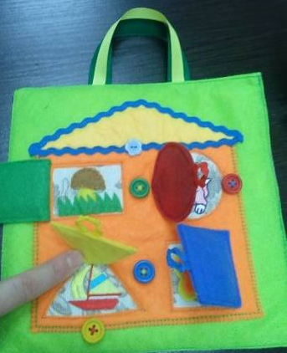
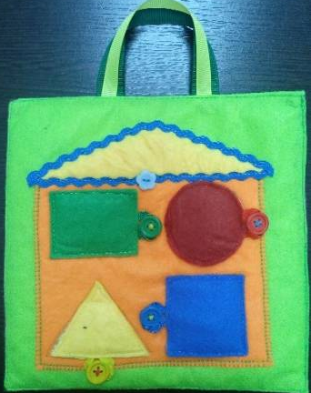

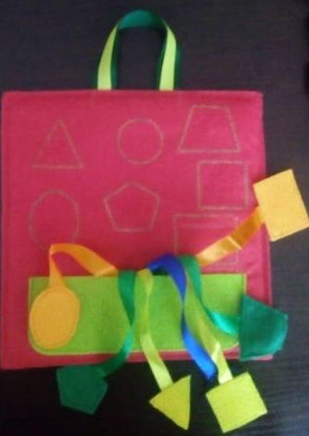
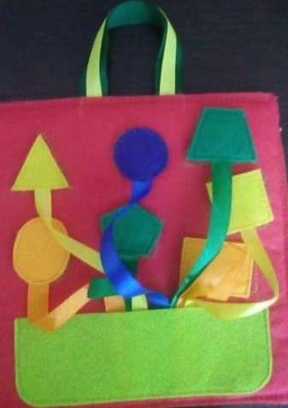

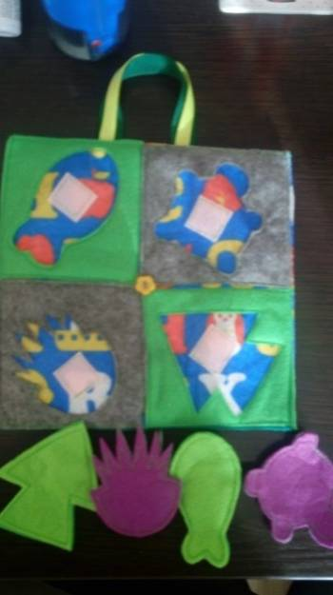
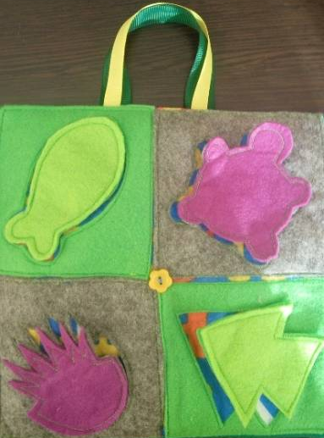

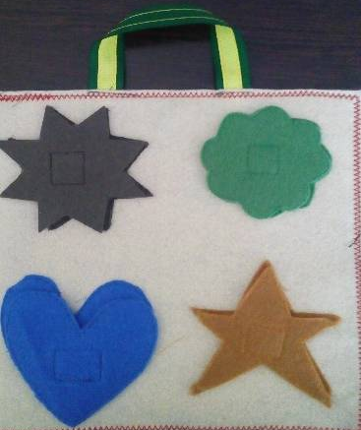
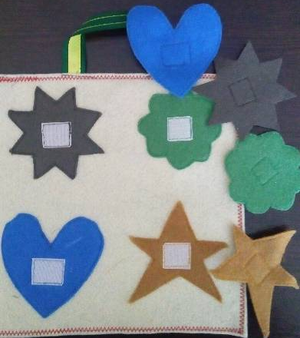

37
Завдання:
- Знайомство із фруктами;
- Орієнтування в просторі;
- Назвати кольори;
- Рахунок в межах 10;
- Один та багато;
- Скласти в кошик, який стоїть
зліва, червоні яблука;
- Формування вміння знаходити
причинно-наслідкові зв’язки
у природному довкіллі та взаємозв’язок природних умов, рослинного і тваринного світу, позитивний і негативний вплив людської діяльності на стан природи;
- Додавання (віднімання);
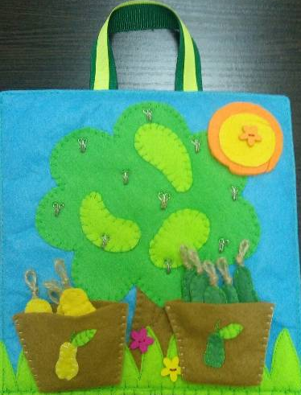
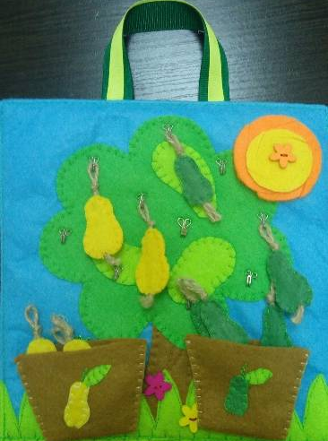
- Великий, менший
(менше великого),
маленький;
- Множина

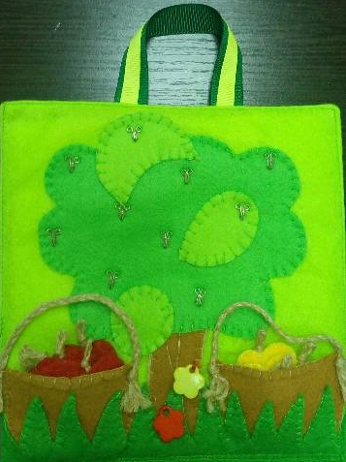

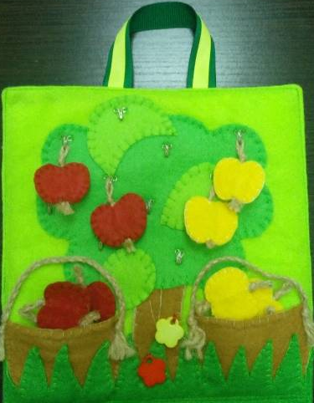

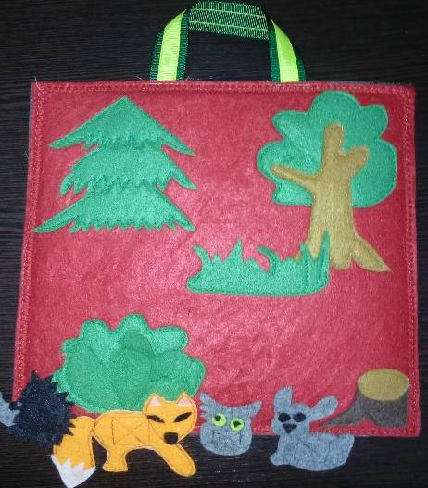

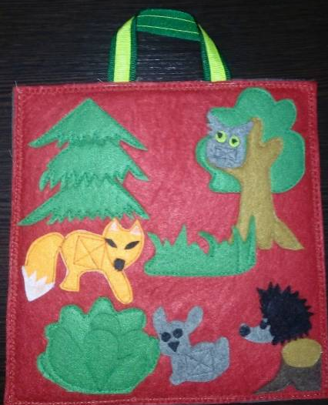

38
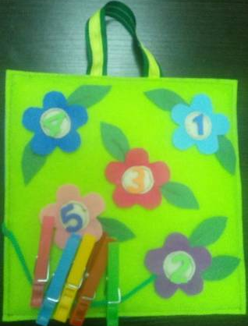
Завдання:
- Назвати кольори;
- Рахунок в межах 10;
- Один та багато;
- Підібрати відповідну цифру;
- Орієнтування в просторі;
- Рахунок в прямому, зворотньому,
хаотичному порядку;
- Число і цифра;
- Додавання (віднімання);
- Великий, менший (менше великого),маленький;
- Множина
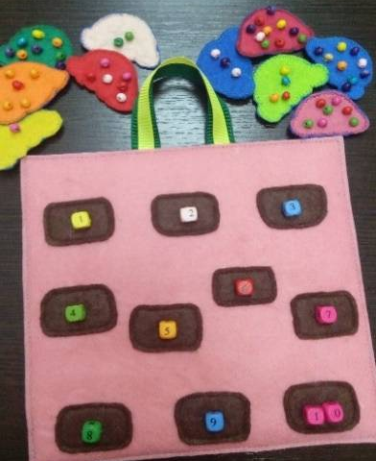
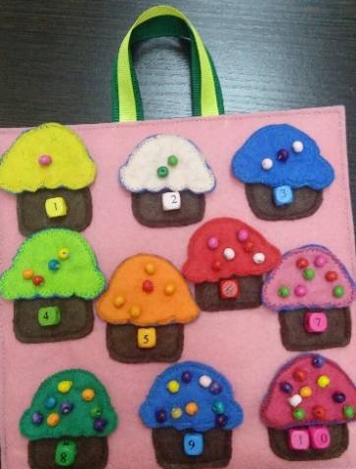

Завдання:
- Назвати кольори;
- Рахунок в межах 10;
- Знайомство з порами року;
- Орієнтування в просторі;
- Один та багато;
- Додавання (віднімання);
- Великий, менший (менше великого),маленький;
- Множина;
- Формування вміння знаходити
причинно-наслідкові зв’язки
у природному довкіллі та взаємозв’язок природних умов, рослинного і тваринного світу, позитивний і негативний вплив людської діяльності на стан природи.
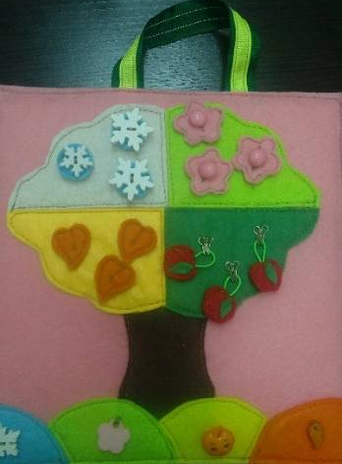
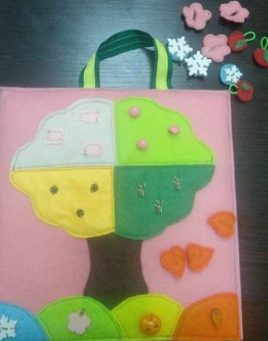

39

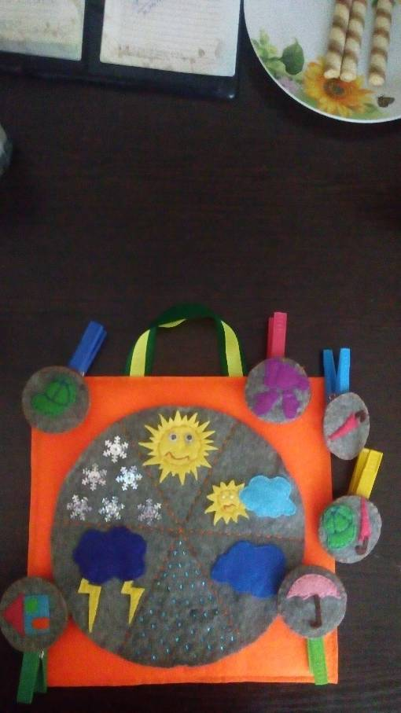
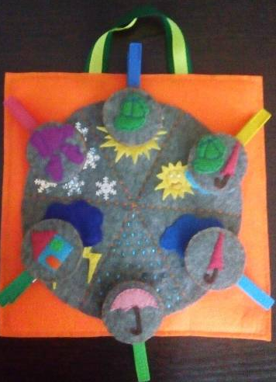

Завдання:
- Назвати кольори;
- Рахунок в межах 7;
- Застібки;
- Додавання (віднімання);
- Великий, менший (менше великого),маленький;
- Множина

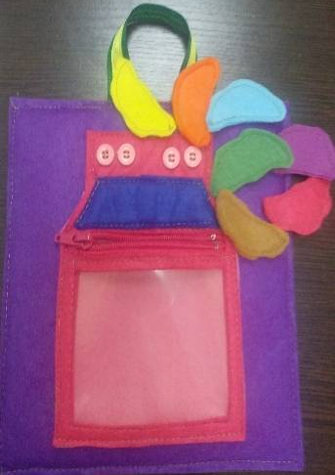
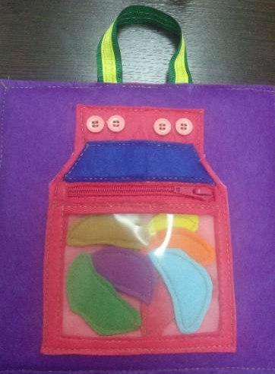

Завдання:
- Підібрати за кольором;
- Підібрати геометричну фігуру;
- Рахунок в межах 10;
- Скласти картинку;
- Ознайомлення з транспортом;
- Додавання (віднімання);
- Великий, менший (менше великого),маленький;
- Множина;
- знайомити з різними видами транспорту, правилами дорожнього руху, дорожніми знаками (попереджувальними: «діти», «тварини на дорозі», «небезпечний поворот»; забороняючими знаками: «в’їзд

40

заборонено», STOP, «рух пішоходів заборонено», «в’їзд на велосипеді заборонено»)

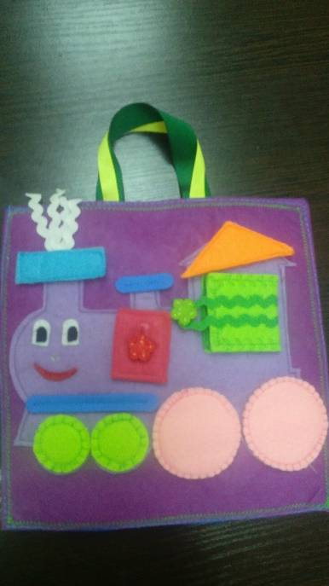
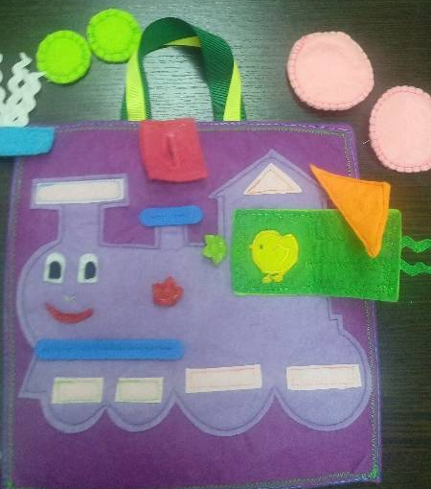

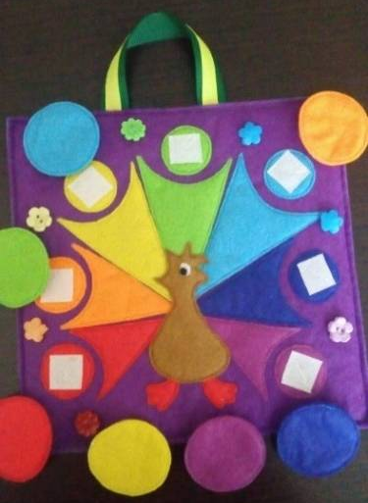
Завдання:
- Підібрати за кольором;
- Кольори та відтінки;
- Рахунок в межах 7;
- Додавання (віднімання);
- Великий, менший (менше великого),маленький;
- Множина;
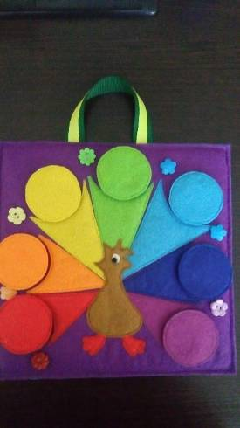
- Один та багато;
- Число;
- Орієнтування в просторі;
- Зоровий диктант;
- Знайомство з кругом

Завдання:
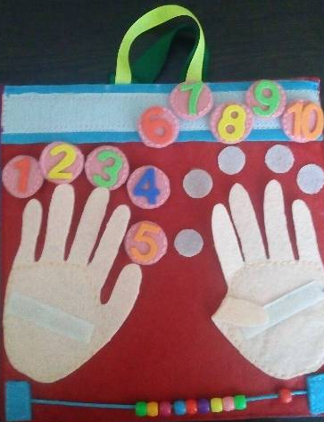
- Рахунок в межах 10;
- Додавання (віднімання);
- Великий, менший (менше великого),
маленький;
- Множина;
- Один та багато;
- Число;
- Орієнтування в просторі

41

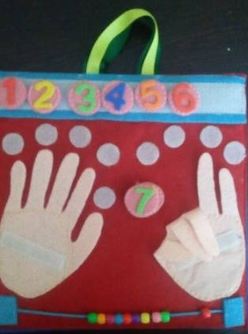
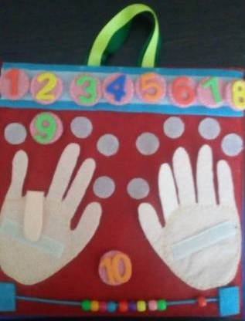

Завдання:
- Рахунок від 1до 20 в прямому (зворотньому), в хаотичному порядку;
- Додавання (віднімання);
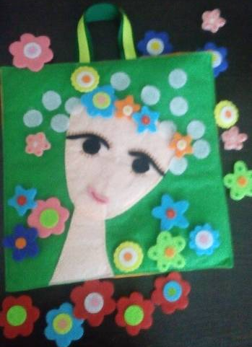
- Великий, менший (менше великого),
маленький;
- Множина;
- Один та багато;
- Число;
- Колір;
- Пори року;
- Український віночок
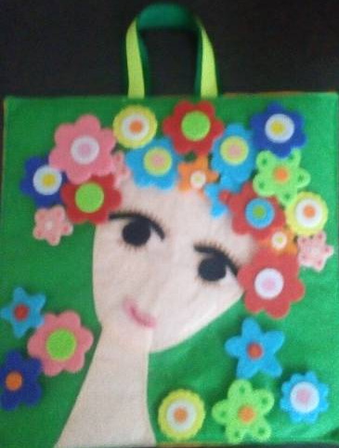

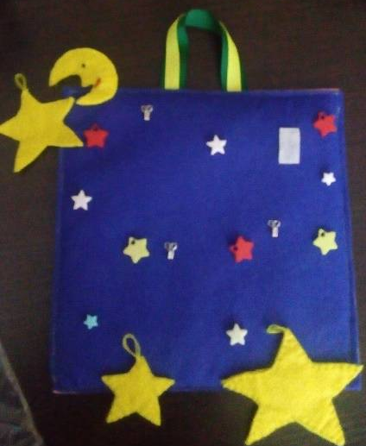
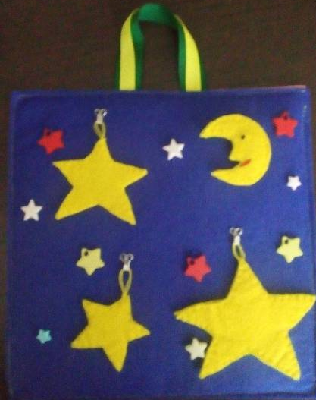
Завдання:
- орієнтування в часі;
- рахунок;
- застібки;
- колір;
- орієнтування в просторі

42
Завдання:
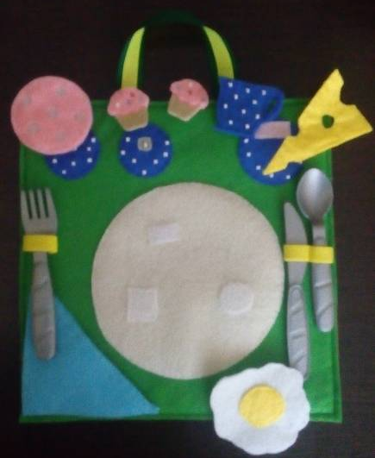
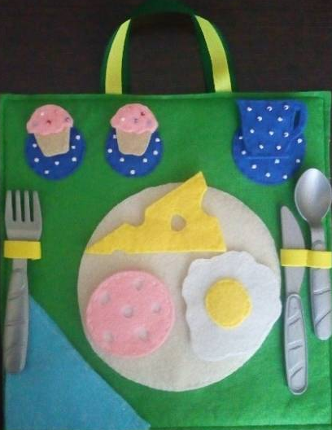
- сервірування столу;
- колір;
- рахунок;
- розвиток культурно-
гігієнічних навичок

43
МЕТОДИЧНІ РЕКОМЕНДАЦІЇ ДО ВИКОРИСТАННЯ ГРИ:

- Гра використовується з дітьми раннього та дошкільного віку
- Тривалість її повинна відповідати вікові дітей і не перевищувати встановлених норм.
- На заняттях створювати доброзичливу, невимушену атмосферу, довірливому спілкуванню з дорослим.
- Надавати дітям право вибору завдання і необмежувати бажання дитини, формувати самостійність, відповідальність.
- Під час роботи враховувати індивідуальні особливості дитини, її стан та настрій
- Дотримуватись принципів послідовності, систематичності.
- Використовувати наочні методи: розглядання, демонстрація способу дії: словесні: розповідь, читання, бесіди, практичні вправи: ігри, елементарні досліди.
- Використовувати інтерактивні методи і прийоми:
- створення ситуації успіху;
- метод багатоканальної діяльності;
- ТРВЗ
8. Розвивати здатність до подолання труднощів, самооцінку, віру в свої
сили
- Розвивати вміння працювати в парі

44

ДІТИ З ОСОБЛИВИМИ ОСВІТНІМИ ПОТРЕБАМИ ТА ГРА

Відповідно до Закону України «Про охорону дитинства» на сьогодні значно посилено державну підтримку дітей з особливими освітніми потребами. Набули актуальності питання інтеграції таких дітей у суспільство, основою якої є доступ до якісної освіти, починаючи з дошкільної. Інклюзивні підходи до освіти допомагають підтримати дітей з особливими освітніми потребами у навчанні й досягненні життєвого успіху. Адже кожна дитина має право вибору навчального закладу і форми навчання за місцем проживання із забезпеченням усіх необхідних для цього умов.
Дитина з особливими освітніми потребами — це дитина з порушеннями, внаслідок яких до неї необхідно застосовувати особливі освітні програми та ігри, які відрізняються від стандартних.
До того ж особливих ігор та програм потребують не лише діти з психічними і фізичними порушеннями, але і діти, які потрапили під специфічні соціальні і культурні умови, наприклад дитина, яка не знає української мови, дитина з іншим віросповіданням, дитина-переселенець тощо.
До таких дітей треба підходити індивідуально, створювати їм особливі освітні середовища, максимально розширювати освітній простір, інтегрувати таку дитину в сучасне суспільство.
Гра «Розумний кошик. 1000 і 1 гра» для дітей з особливими потребами буде в нагоді за таких умов:
- створення індивідуального підходу - вибір форм, методів та засобів навчання з урахуванням індивідуальних потреб кожної дитини в групі ДНЗ. Це пов’язано з тим, що до кожної вікової групи включені діти з різними можливостями, які обумовлені структурою, тяжкістю, складністю обмежень здоров’я;
- організація командного підходу (разом з дітьми працюють вихователі, музичні керівники, логопеди, психологи, дефектологи, а також велику роль відіграють батьки);
- поповнення варіативного розвиваючого середовища: включення в групу ДНЗ дітей з різними особливостями розвитку припускає наявність необхідних розвиваючих та дидактичних посібників, засобів навчання, безбар’єрного середовища, з урахуванням структури порушень розвитку
Будуючи корекційно - розвиваючу роботу, педагогам необхідно враховувати наступні фактори:
- навчально-виховна робота з дітьми відбувається поступово, адже пристосування до того чи іншого виду діяльності вимагає тривалого часу;

45
- заняття проводити так, щоб приділити увагу одержанню знань з одного боку, а з іншого - сам навчальний процес спрямувати на розвиток мислення, сприймання, уяви, уваги, пам'яті, логіки, корекцію поведінки;
- робота з виправлення порушень проводиться максимально індивідуалізовано для кожної дитини та кожної групи особливої дитини.
Гра «Розумний кошик. 1000 і 1 гра» з психологічної точки зору сприяє корегуванню агресії, реакції протесту, негативного ставлення до навчання, порушення трудових навичок. З особливими дітьми слід проявляти якомога більше такту, гнучкості, лагідності та пластичності. Ряд завдань гри направлений на розвиток здібності утримувати в пам'яті задані інструкції, уваги, мислення, спостережливості, уяви, моторики. Подібну роботу слід проводити системно. Завдання гри формують зосередженість, концентрацію та переключення уваги, навички самоконтролю.
Все, чим займається дитина, розвиває у неї такі розумові операції як узагальнення, порівняння, абстрагування, класифікація, встановлення причинно-наслідкових зв'язків, розуміння взаємозалежностей, здатність розмірковувати. Діти з особливими освітніми потребами мають можливість та здатність відмічати в предметах та явищах малопомітні, проте, суттєві ознаки. Увага є однією з основних умов, що забезпечують успішне засвоєння дитиною доступного для її обсягу знань, умінь і встановлення контакту з дорослими.

ВИСНОВКИ46

Ігри люблять всі: і діти, і дорослі. Чому? На це запитання можна знайти безліч відповідей. Одна з найголовніших – ігри лікують душу, а через душу – зцілюють тіло. Діти інтуїтивно тягнуться до гри, шукають у ній прихований зміст, щоб заново відкрити у собі те, що вже відомо, але сховано у глибині серця.
Ігри допомагають не тільки дитині, але й дорослому. Окрім передачі досвіду, сенсу життя, ігри вирішують ряд психологічних проблем: позбавляють не тільки від страхів, але і використовується для стабілізації стану агресивних дітей, справляються з мовними порушеннями.
Перш ніж почати роботу над грою, важливо зрозуміти і врахувати індивідуальні особливості. Застосовуючи гру для розвитку дітей, дорослі роблять внесок у їх щасливе і здорове майбутнє. Використання гри допомагає малюку більш впевнено почувати себе в дорослому житті, а любов і увага дорослих творять справжні чудеса.
Таким чином, гра виконує такі функції:
1. Соціально-виховну
2. Словесно-логічну
2. Мовленнєву
3. Емоційну
4. Корекційну
5. Естетичну
6. Пізнавальну
7. Розважальну
Діти, як і дорослі, всі різні. До кожної дитини необхідно підібрати свій ключик. Під час роботи з грою можна використовувати безліч допоміжних методів та форм: аналіз, вигадування, конструювання, розігрування, ляльковий театр тощо.
Л. С. Виготський, розглядаючи роль гри у психічному розвитку дитини, зазначав, що у зв'язку з переходом до школи гра не тільки не зникає, але, навпаки, вона просочує собою всю діяльність майбутнього учня.
К. Гросс вважав, що гра є несвідомою підготовкою молодого організму до життя.
К. Шіллер, Г. Спенсер пояснювали гру простою тратою надлишкової енергії, що накопичується дитиною. Вона не витрачається на працю і тому виражається в ігрових діях.
К. Бюллер підкреслював звичайну захопленість, з якою граються діти, стверджував, що весь сенс гри полягає в тому задоволенні, яке вона доставляє дитині.
З. Фрейд вважав, що дитина збуджується до гри почуттям власної неповноцінності.
Хоча наведені пояснення гри здаються неоднаковими, проте, всі ці автори стверджують, що в основі гри лежать інстинктивні, біологічні потреби дитини: її потяги і бажання.
47

ДОДАТОК
Конспекти занять з використанням гри для дітей раннього віку
Заняття перше
Програмовий зміст: закріпити вміння називати кількість предметів ( один, багато), користуватися поняттями "один", "багато", розрізняти і називати коло і квадрат , порівнювати, розвивати увагу,
виявляти інтерес до участі в спільних дидактичних іграх, розвиваючих іграх, цікавитися предметами найближчого оточення, їх призначенням, властивостями, брати участь у бесіді під час розглядання цих предметів. Розвивати моторику.
Хід заняття:
1. Організаційний момент:
Вихователь розповідає дітям казку:
Одного разу художник взяв пензель , фарби і намалював сонечко і пішов додому. А малюнок раптом ожив, зіскочив з листа і покотився по доріжці. Прикотився до дзеркала і заглянув у нього: "Який я гарний, кругленький, рівненький з усіх боків і я можу котитися.
Вихователь проводить пальчиком по краю кола і пропонує дітям зробити те ж саме (обстежити коло). І раптом з-за дзеркала з'явилася інша фігура, не схожа на коло.
- "Ти хто? - запитує коло. Я квадрат. А ти хто? А я коло. А давай гуляти разом, давай покотимось по доріжці. А квадрат хотів , та не зміг. Зупинилося коло і подивилось на квадрат:
- "У тебе є сторони та куточки. Я зрозумів, чому ти не можеш котитись? А ви , діти, зрозуміли?
- Правильно. Куточки заважають йому котитися. Вихователь пропонує дітям обстежити квадрат і спробувати його покотити.
2. Дидактична гра «Розумний кошик. 1000 і 1 гра». В грі вам потрібно виконати ігрове завдання "Підбери латку для килимка". Завдання: вам потрібно знайти відповідну латку за величиною, кольором.
Для ускладнення можна використовувати різні фігури для латок
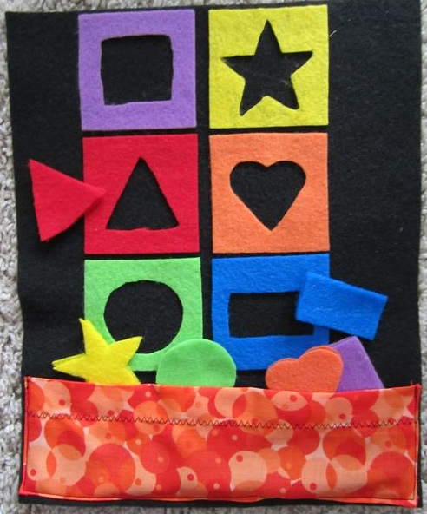
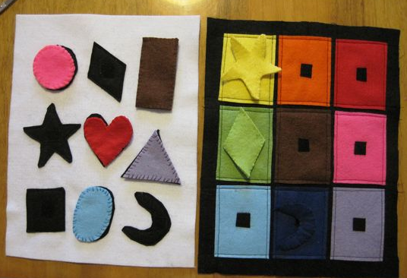

48
Вихователь показує дітям іграшкову мишку і просить зобразити її: пропищати як мишка, пройти безшумно як вона. І тут вихователь звертає увагу дітей на килимки - у них мишка прогризла дірку. Пропонує дітям полагодити ці килимки - зробити латки. На столі у дітей лежать круги і квадрати різної величини. По закінченні роботи дорослий хвалить дітей. Молодці!" Щоб миші не гризли килимки, давайте навчимо їх грати" - вихователь запропонувала дітям.
Дидактична гра «Розумний кошик. 1000 і 1 гра». В грі вам потрібно виконати ігрове завдання «Знайти дорогу до…» Завдання: вам потрібно за вказівкою вихователя знайти дорогу для мишки, вставляючи у відповідні отвори нитку.

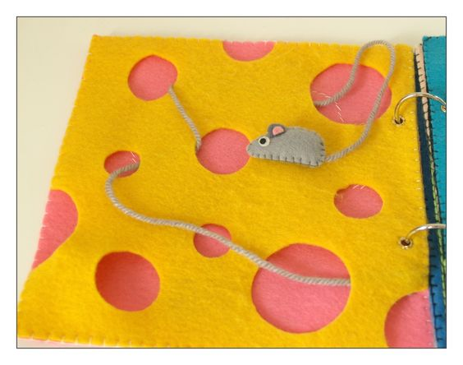
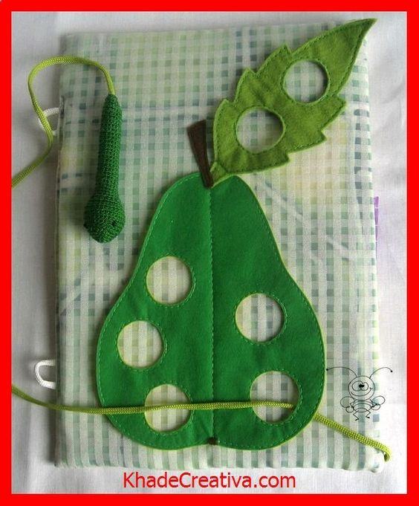
Дітям даються картки такого типу:

3. Рухлива гра: "Пролізь в нірку".
Вихователь ставить 2 труби паралельно одна одній. В кінці другої ставить кошики з кубиками і м'ячами. Діти зображуючи мишок повзуть на колінах, як мишки беруть в одну руку м'яч, а в іншу кубик і піднімають вгору. Вихователь запитує дітей на які фігури вони схожі. Діти знаходять подібності: куля схожа на коло, а кубик - на квадрат.
Ігри на розвиток уваги, кольоросприйняття
- назви колір;
- добери за кольором;
- порахуй (поняття «багато» і «один»)
Дидактична гра «Розумний кошик. 1000 і 1 гра». В грі вам потрібно виконати ігрове завдання «Підібрати за кольором». Завдання: вам потрібно за вказівкою вихователя або самостійно підібрати відповідний колір
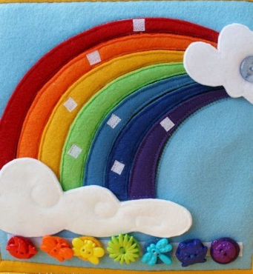
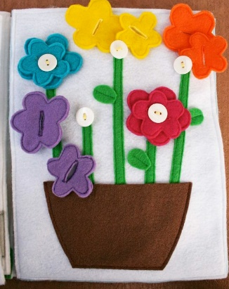
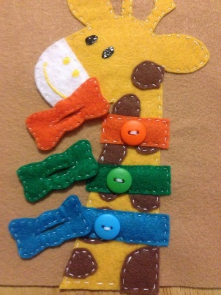
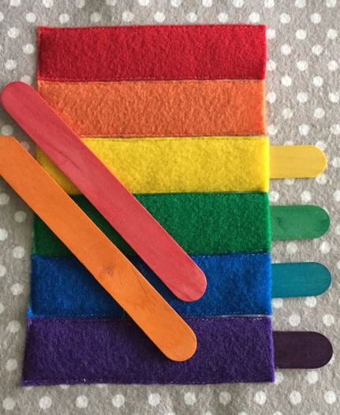

49
Діти роблять велике коло, потім трохи менше і найменше. Коли вихователь піднімає м'ячик (а він котиться швидко) діти біжать по колу. А якщо вона бере кубик (кубик повільно котиться) - діти крокують.
Підсумок:
_ Які за формою ви підбирали латки? (круглі, квадратні)
Скільки дірок прогризли миші на килимку? (Один, багато).

Заняття друге
Програмовий зміст: учити дітей добирати однакові за кольором предмети, групувати їх відповідно до кольору, величини згідно зі словесними інструкціями вихователя; вчити розрізняти фігури за формою; закріплювати поняття «один — багато»; закріплювати назви основних кольорів; розвивати пам’ять, спостережливість; виховувати інтерес до пізнання нового.
Хід заняття:
Вихователь звертає увагу дітей на великого чорного жука, який сидить на килимку:
Щук-щук, щук-щук,
Точить вуса чорний жук.
І для чого б то жукові
Вуса чорні загадкові?
Жук моргає: — Жу-жу-жу,
Не скажу вам, не скажу!
А я знаю те і сам:
Бо він дід малим жукам!
(Н. Повх)
— До нас сьогодні завітав незвичайний гість. Хто це? (Жук)
— Якого кольору жук?
— Які в жука вуса?
— Чи ви чули пісеньку жука?
Заспіваймо її. Спочатку співати- мемо тихенько: «жу-жу-жу-жу!» А тепер заспіваймо голосно.
Діти імітують пісеньку жука. — Цей жук-дідусь прилетів до нас не випадково. Він просить, щоб ми знайшли його онучат, маленьких жученят. Вони різного кольору, але схожі на свого дідуся. Знайдімо їх серед цих фігур.
Діти підходять до столу, на якому розміщені круги різних кольорів та овали чорного кольору, і вибирають овали (круги)
— Чому ви вирішили, що це онуки жука-дідуся? (Відповіді дітей.)
— Скільки великих жуків? (Один)
— А маленьких? (Багато)
— Якого кольору жуки? Скільки жуків червоного (жовтого, синього) кольору?
— Посадимо жучків на зелену смужечку, на травичку.
50
Діти виконують завдання.
А тепер жучки хочуть у коло стати і разом з нами потанцювати. Під веселу музику діти виконують танцювальні рухи.
— Поки ми з вами танцювали, до нас у гості завітали ще гості. По- гляньте на них.
Вихователь виставляє на дошку зображення квітів (ягід, фігур) тощо
— Якого кольору? На що вони схожі? (Відповіді дітей.) — Ці фігурки теж шукають своїх малюків. Допоможіть їм.
Діти вибирають серед різних фігур кольорові.
— А тепер біля жучка-тата покладіть малюків, схожих за кольором. Діти біля жучка-сонечка розкладають круги червоного кольору, а поряд з жуком-бронзівкою розкладають круги зеленого кольору і т.д.
— Жучки зраділи і полетіли. Високо летять жуки. Діти піднімають кольорові круги вгору та бігають по килимку. Час жукам відпочивати, А малятам час гуляти.
Дидактична гра «Розумний кошик. 1000 і 1 гра». В грі вам потрібно виконати ігрове завдання «Хто де заховався?» Завдання: вам потрібно за вказівкою вихователя або самостійно знайти бджілку, квітку, ягідку тощо за кольором.
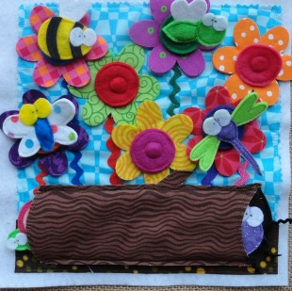
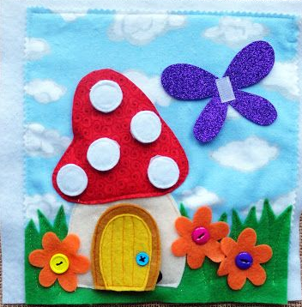
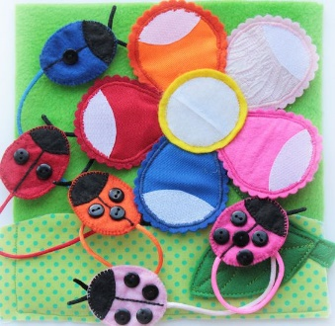
Ігри для заняття:
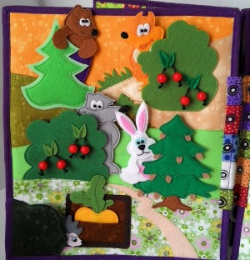

Конспекти занять з використанням гри для дітей молодшого віку
Заняття третє
Програмовий зміст:
вправляти дітей у порівнянні і впорядкування предметів за величиною; розвивати логічне мислення, вміння порівнювати кількість предметів; закріплювати рахунок в межах п'яти; закріплювати кількісні відношення: «більше», «менше», «порівну», «стільки ж скільки»; вчити знаходити відмінності між предметами; розвивати слухову увагу дітей; вчити уважно слухати та відповідати на запитання вихователя, розвивати зв'язне мовлення; закріпити вміння дітей орієнтуватися на обмеженій поверхні: верх, низ, середина; вчити дітей, орієнтуючись на зразок, ритмічно наклеювати фігури, чергуючи їх за кольором; викликати у дітей радість від зустрічі з героями казки.

51
Хід заняття:
Діти входять в групу, де їх зустрічає лялька Маша.
Маша: Здрастуйте, хлопці!
Діти: Здрастуйте!
Маша: Діти, а ви знаєте хто я?
Діти: відповіді.
Маша: А у мене сьогодні день народження. Як добре, що ви прийшли. Я покликала гостей. А хто вони, здогадайтеся самі. Послухайте мою загадку:
Біля лісу на узліссі
Трос їх живо в хатинці.
Там три стільця і три кухлі,
Три ліжка, три подушки.
Вгадайте без підказки
Хто герої цієї казки?
Діти: Відповіді.
Маша: Правильно.
Діти сідають на стільчики.
Дидактична гра «Розумний кошик. 1000 і 1 гра». В грі вам потрібно виконати ігрове завдання «Знайти дорогу до…» Завдання: вам потрібно за вказівкою вихователя знайти дорогу для мишки (жабки), вставляючи у відповідні отвори нитку.

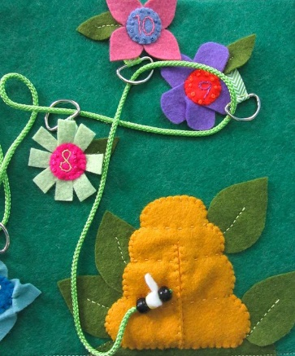
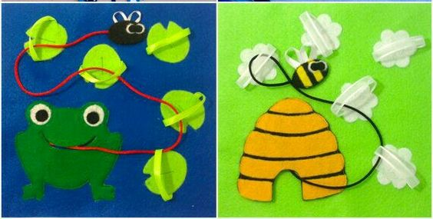

З'являються три ведмедя.
Маша: А ось і мої гості. А ви їх знаєте? Як їх звуть?
Діти: Відповіді.
Вихователь: (хвалить дітей) Михайло Іванович хоче щось мені сказати. (Ведмідь «шепоче на вухо вихователю). Ой, хлопці, ведмеді хочуть з вами погратися. Зараз вони сховаються за ширму і по черзі будуть з вами вітатися. А ви спробуйте здогадатися, хто з вами говорив. Готові? Тоді слухайте уважно.

52
Гра «Відгадай по голосу»

Першим вітається Михайло Іванович.
Діти: Відповіді.
Вихователь: Молодці, здогадалися.
Ведмідь з'являється з - за ширми.
Вихователь: Діти, а який голос у Михайла Івановича?
Діти: Відповіді - грубий, голосний.
Вихователь: А чому?
Діти: Відповіді - тато ведмідь великий.
Потім вітається Настасія Петрівна. Діти відгадують.
Вихователь: А який голос у Настасії Петрівни? Чому?
Діти: голос тонший, мама ведмедиця, поменше.
Потім вітається Мишко.
Вихователь: А який голос у Мишка? Чому?
Діти: писклявий, тоненький, синку, маленький.
Вихователь: (ставить на стіл ведмедів - спочатку Михайла Івановича, потім Ведмедика) Діти, як ви думаєте, куди поставити Настасію Петрівну?
Діти: Посередині.
Вихователь: Тепер вони правильно стоять?
Діти: Великий, поменше, маленький.
Дидактична гра «Розумний кошик. 1000 і 1 гра». В грі вам потрібно виконати ігрове завдання «Зліва – направо». Завдання: вам потрібно самостійно знайти дорогу для рибки зліва направо (справа – наліво) та порахувати рибок.
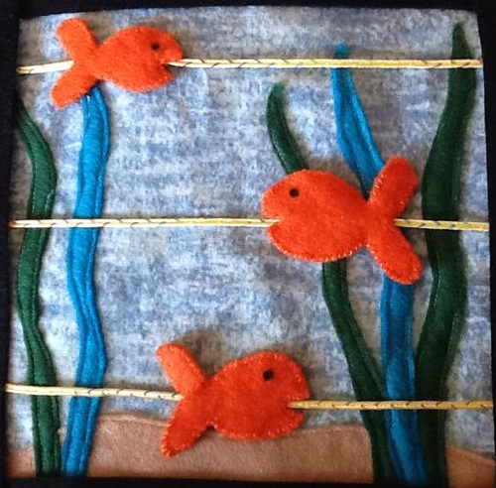
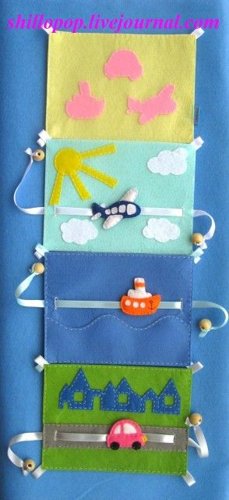

53
Вихователь: Вам сподобалося грати з ведмедями? А тепер давайте відпочинемо.

Фізкультхвилинка:

Три ведмедя йшли додому. (Ходьба на місці перевальцем)
Тато був великий - великий. (Руки вгору, потягнутися)
Мама з ним поменше зростанням (Руки на рівні грудей)
А синочок крихітка просто. (Присісти)
Дуже маленький він був (погойдатися в сторони)
З брязкальцями ходив. (Встати, руки перед грудьми, стиснути в кулаки)
Дзень - дзень, дзінь - дзінь. (Імітація гри з брязкальцями)
Діти сіли на стільчики.
Вихователь: Діти, а ведмеді прийшли на день народження з подарунками. (Виймає коробку з цукерками різної величини і різних кольорів. Показуючи велику цукерку говорить): Я думаю, цю цукерку приніс Мишко, а ви як думаєте? Чому? І т.д.
Діти: Відповіді.
Вихователь: Молодці, все правильно вгадали. Але це ще не все. Ведмеді хочуть подарувати Марійці квіти. (На дошку прикріплюється картинка з квітами). Я думаю, що всі квіти однакові. А ви як думаєте?
Дидактична гра «Розумний кошик. 1000 і 1 гра». В грі вам потрібно виконати ігрове завдання «Чим схожі та відрізняються?» Завдання: вам потрібно за порівняти за величиною, кольором предмети, розповісти все, що ви про них знаєте та покласти у відповідні кармани відповідно вказівки.

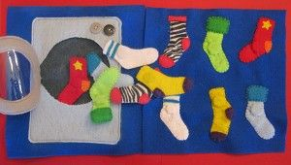
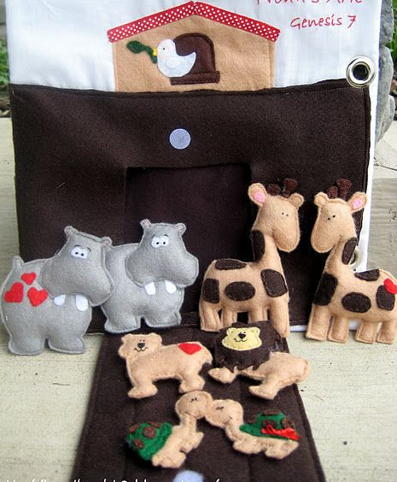
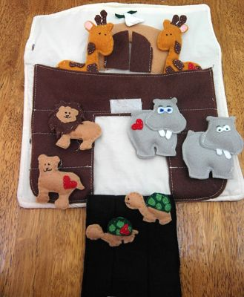

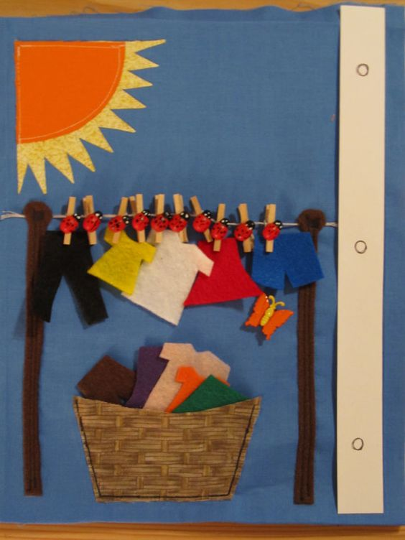

54
Вихователь: Як ви добре відповідали. Тепер можна відпочити.

Фізкультхвилинка:

Ми ногами топ - топ
Ми ногами хлоп - хлоп.
Ми очима мить - мить
Ми плечимачик - чик.
Раз - сюди, два - туди
Повернися навколо себе.
Раз - присіли, два - привстали
Руки вгору всі підняли.
Раз - два-три - чотири
Руки тихо опустили.
Вихователь: Хлопці, поки ми з вами розминалися, ведмеді зголодніли. Пора їм підкріпитися. Діти, а що ведмеді люблять?
Діти: відповіді.
Вихователь: Маша приготувала тарілки, щоб пригостити ведмедів медом, а кому яку тарілку поставити не знає. Допоможіть Маші роздати тарілки.
Вихователь: Усім вистачило тарілок? А як ви дізналися?
Діти: Відповіді.
Вихователь: Діти, щось Маша засумувала. Напевно, вона теж хоче пригоститися. Всім вистачить тарілок? Чому?
Діти: Відповіді.
Вихователь: Кого або чого більше осіб або тарілок?
Діти: Відповіді.
Вихователь: Як зробити, щоб було порівну?
Діти: Відповіді.
Вихователь: Молодці! Машенька пропонує Вам підібрати та полагодити одяг та взуття для неї.
Дидактична гра «Розумний кошик. 1000 і 1 гра». В грі вам потрібно виконати ігрове завдання «Підбери одяг». Завдання: вам потрібно підібрати одяг для ляльки, зашнурувати, застібнути його, описати одяг, взуття, розповісти про його призначення.
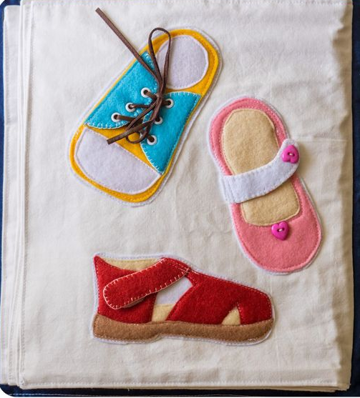
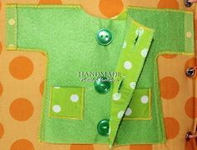
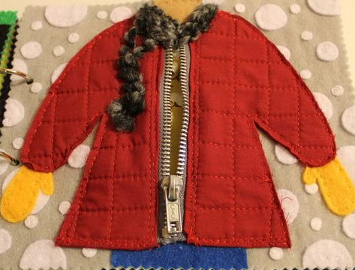

55
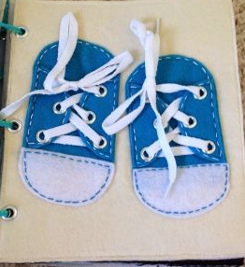
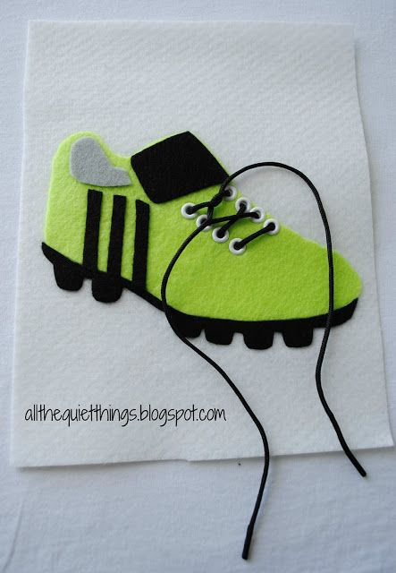
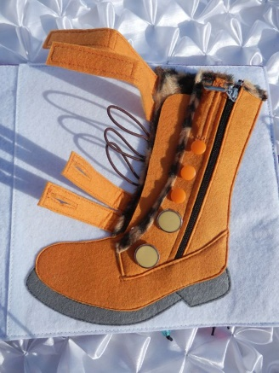

Конспекти занять з використанням гри для дітей старшого віку
Заняття четверте
Програмовий зміст: розвивати логічне мислення, окомір, уява, фантазія, спостережливість, пам'ять, мовлення; цілеспрямованість рухових дій, уміння виконувати їх за зразком; продовжувати вправляти в кількісній та в порядковій лічбі в межах 8; закріплювати вміння називати геометричні фігури (коло, квадрат, прямокутник, трикутник, овал, ромб.); формувати вміння орієнтуватися у просторі, розуміти поняття «над», «під», «попереду», «позаду»; закріпити в словнику малят назви різних казок; вчити дітей працювати за інноваційною технологією («Кольорові лічильні палички Кюізенера»); вчити дітей працювати за план-схемою; вчити варіювати сюжет гри; ввести в словник слова: «план», «схема»; підтримувати інтерес дітей до ігрових імітаційних рухів; виховувати позитивне ставлення до казок; виховувати поважне ставлення до відповідей товаришів.

Хід заняття:

Вихователь:
- Пропоную вирушити у подорож.
- Діти, що ви бачите на столику?
- Ви бачите казкових героїв з різних казок. Нам потрібно допомогти збудувати будиночки з геометричних фігур і виложити доріжки до хатинок з кольорових паличок, але, щоб кожна доріжка мала свій колір. (Робота дітей).
- Діти, подивіться, яке гарне казкове місто вийшло у нас на столику. Діти, а ви хочете побувати у казці? (відповіді дітей).
- Які ви знаєте казоки? (відповіді дітей).
- Якого казкового героя ви б взяли із собою у країну казок. Чому? (відповіді дітей).
- На чому ми можемо з вами відправитися у казкову подорож? (відповіді дітей).

56
Вихователь:
- Я вам хочу запропонувати ще один вид транспорту – казковий килим (вихователь розстеляє килим).
- Діти подивіться, щось з ним не так (діти дивляться, що він весь дірявий).
- Що нам потрібно зробити, щоб на ньому полетіти у казкову подорож (відповіді дітей).
- Тож давайте наш килимок залатаємо! (діти латають дірочки за допомогою геометричних фігур і сідають на килимок.)
- Що ж помандруємо до країни казок на килимку? (відповіді дітей).
- Діти, скажіть будь ласка, що можна взяти із собою в подорож, але не можна положити в рюкзачок? (відпов. дітей: взаємодопомога, хоробрість).

Психогімнастика «Чарівник»

- Зараз ми з вами перетворимося на добрих чарівників, щоб нам було безпечніше мандрувати у країні казок (вихователь зачаровує дітей і вони починають виконувати його команду. З початку «Чарівник» дає команди за допомогою слів і одночасно демонструє рухи (говорить: «Підніміть в гору ліву руку» і виконує дію). Коли діти усвідомили, що і як треба робити «Чарівник» обмежується лише словами не виконуючи дію, наприклад: «Підніміть праву руку; погляньте в гору (вниз)»; намалюйте правою рукою у повітрі сонечко (зробивши психогімнастику всі діти підіймаються).

Сюрпризний момент «Чарівний кошик»

Вихователь:
- Діти, що ви цікавого побачили у казковій країні (діти помітили «Чарівний» кошик, який стоїть посередині групи і не відкривається, а на поверхні лежить лист від «Злого чаклуна» ).
- «Я злий чаклун, тут все належить мені: всі дерева, кущі, галявини, звірі. Вам цікаво, що це за коробка? Це незвичайна посилка, яка йшла у ваш садочок «Білочка», а я її відібрав і зачаклував. Якщо ви хочете її розчаклувати і забрати, то виконайте усі мої завдання. Ха-ха-ха. Чаклун.»
Діти, виконаємо завдання чаклуна? (відповіді дітей).
- Подивіться тут ще є один лист! (Вихователь відкриває листа на якому зображена план-схема, як «розчаклувати» кошик. Вихователь показує її дітям).

57

- Діти, це називається «схема» на якій зображено стрілочками, як вірно і по-порядку виконати усі завдання, щоб розчаклувати «чарівний кошик» (діти підходять до великої план-схеми вивішеної на дошці).

Діти, що тут зображено? (відповіді дітей).
- Скільки всього зображено предметів на план-схемі. Давайте порахуємо? (діти рахують предмети і називають загальну кількість).
Біля якого предмета зображена 1? (відповіді дітей).
- Отож рушаємо! (Діти рушають по стрілочках до пеньочка на якому зображена цифра 1, а на поверхні пенька лежить лист із завданням. Вихователь зачитує).
- «Казочки усі знаєте? Дайте відповіді на запитання»
Скільки будиночків збудували поросята у казочці «Про трьох поросят»? (відповіді дітей).
Скільки звірят зустрів Колобок у лісі? (відповіді дітей).
Скільки було мишенят у казочці «Колосок» і як їх було звати? (відповіді дітей).
Вихователь: Молодці, справилися із завданням, але, щоб вирушити до наступного завдання давайте поглянемо на нашу підказку-схему (діти розглядають план-схему).
Після 1, яке йде число? (відповіді дітей)
- Що, зображено на схемі під цифрою 2? (назвавши, що зображено під цифрою 2 діти рушають до кошика у якій лежить лист із завданням. Вихователь зачитує).

Гра-драматизація:

- «У корзині ви бачите різних героїв до казки. Відгадайте з якої казки герої і розіграйте її».
(Діти називають казку і розігрують її).
Вихователь:
- Молодці гарно розіграли казочку. Давайте подивимося, що ж нас чекає дальше по план-схемі. (Діти разом із вихователем дивляться на схему).
Діти яке йде число по-порядку після 2? (відповіді дітей).
- Що, ж зображено у нас під 3? (назвавши, що зображено під цифрою 3, діти рушають до глечика на якому зображена цифра 3 і лежить лист із наступним завданням. Вихователь зачитує листа.)
- «Ви всі чудово знаєте казочки, але чи зумієте ви їх виправити?
Лисичка з’їла 6 колобків?(ні) А скільки колобків з’їла лисичка? (відповіді дітей).
- Коза-дереза злякалася 3-х раків? (ні) А скільки раків вигнало козу- дерезу? (відповіді дітей).
58
- У казочці про «Трьох поросят» поросятка збудували 4 будиночки? (ні) А скільки будиночків збудували поросята? (відповіді дітей).
Вихователь:
- Молодці. Давайте подивимося на схему! (діти разом із вихователем розглядають схему.)
Яке йде число по-порядку після 3? (відповіді дітей).
- Що, ж зображено у нас під цифрою 4? (назвавши, що зображено під цифрою 4 діти рушають до ялинки на якій зображена цифра 4 і лежить лист із завданням. Вихователь зачитує завдання.)
- «Уже наближаються новорічні свята, а у нас в лісі до цих пір не прикрашена ялинка. Подивіться, під ялинкою лежить шкатулка із незвичайними іграшками. Візьміть кожен по іграшці назвіть, що на ній зображено. Назвавши цифри і геометричні фігури станьте у порядку зростання від 1 до 10. Потім назвіть свій числовий ряд у зворотному напрямку. Виконавши ці завдання прикрасьте ялинку.»
Вихователь: Молодці справилися з усіма завданнями. Тепер ми чітко можемо сказати, що вміємо працювати за схемою. Давайте підійдемо до «чарівного» кошика і подивимося чи злий чаклун її «розчаклував» (діти підійшовши до кошика побачили на ньому ще один лист із завданням під цифрою 6. Вихователь зачитує).
- «Ви, що думаєте такі розумні відгадавши всі завдання я вам віддам «чарівний» кошик?. Ха-ха-ха. Якщо хочете забрати його, то даю ще одне завдання вашим гостям. У торбинці є різні речі, нехай кожен
візьме по одній і назве з якої це казки, а ви маєте їх перевірити чи вірно вони називають казки тоді віддам я вам вашу коробку».
(Відгадавши казки і перевіривши їх діти відкривають «чарівну» коробку в якій знаходяться книжечки з математики для дошкільнят. Діти беруть по книжечці і сідають на килимок, вихователь перетворює їх із добрих чаклунів на дітей. Діти повертаються в групу).
Ігри для заняття
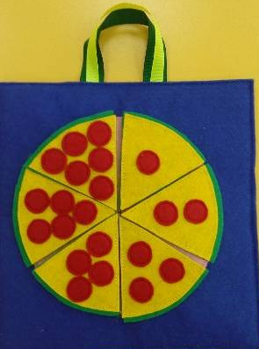
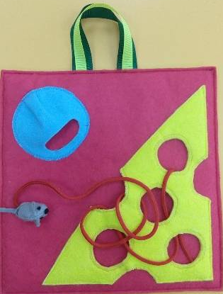
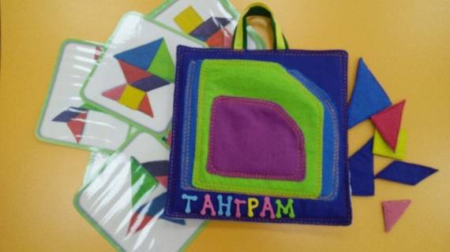
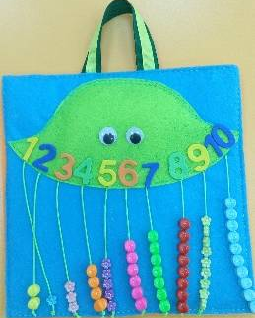

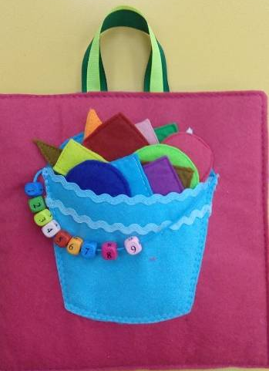
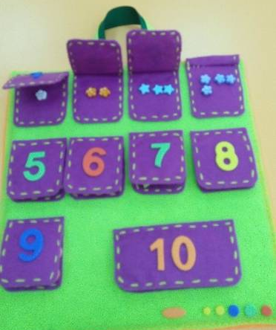

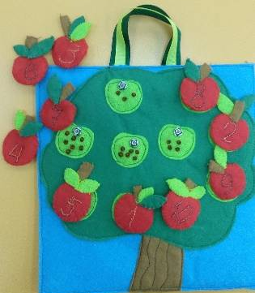
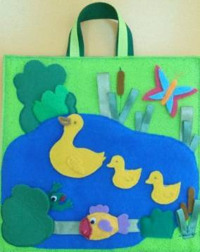

59
Заняття п’яте
Програмовий зміст: створити умови для розвитку легочного мислення; вчити аргументувати й доводити свою думку. Розвивати уяву, сенсорні здібності (сприйняття форми, кольору, розміру). Закріпити знання цифр в межах 6. Вчити знаходити предмет серед запропонованих, користуючись значками властивостей, розрізняти і впорядковувати предмети за величиною. Виховувати допитливість.
Хід заняття
Вихователь: Діти, хто це до нас завітав у гості?
Діти: Павучок.
Вихователь: Що він тут наплів?
Діти: Павутиння.
Вихователь: Хто попав у полон до павучка?
Діти: Муха, метелик, джміль, жучок.
Вихователь: А одним словом, як можна їх назвати?
Діти: Комахи.
Вихователь: Вам їх шкода? Чи не хотіли б ви визволити комах? Щоб це зробити, треба виконати цікаві завдання, які павучок приготував вам.
Завдання №1.
Загадка
Тільки дощик прошумів
Над лужком, над лісом.
Хтось у небі рушничок
Вишитий повісив.(Веселка)
Вихователь: Так, це – веселка. А скільки кольорів має веселка? (Сім). Давайте їх пригадаємо. У кожного з вас на столі лежать різнокольорові кружечки. Викладіть їх так, як розміщені кольори у веселки.
Коли діти виклали, вихователь запитує:
- Який перший колір?
- Який останній?
- Який колір знаходиться між зеленим і синім?
- На якому місті жовтий колір? Оранжевий? Фіолетовий?
- Який колір веселки найбільше подобається вам і чому?
- Які кольори веселки найчастіше зустрічаються восени?
Вихователь: А зараз ми з вами пограємося з кольоровими ниточками. У кожного з вас є картки з цифрами від 1 до 6.
Уважно слухайте завдання:
а) покладіть блакитну ниточку до цифри, яка показує кількість сонечок на небі (1);
б) жовту ниточку до цифри, яка показує кількість їжачків на моєму
60
малюнку;
в) зелену ниточку до цифри, яка означає кількість колесив в автомобілі (4);
г) коричневу – до цифри, яка менша за цифру 4 на один (3);
д) червону – до цифри, яка більша за цифру 4 на один (5);
е) фіолетову – до цифри, яка показує кількість яблучок на малюнку (6).
Вихователь: Ось і отримався у нас такий чудовий орнамент. А на що він схожий? (Відповіді дітей: на райдугу, на небо і землю, яка вкрита листочками і т. д.)
Вихователь: Молодці діти! Ось ми і виконали перше завдання павучка, і визволили з вами першу комаху – метелика. А щоб врятувати другу комаху, павучок приготував загадки, в яких ми будемо відгадувати предмети за формою, кольором і властивостями. (На дошці виставляються картинки, на яких відображено властивості предмета, який треба відгадати. Внизу – малюнки – відгадки).
Вихователь пропонує дітям уважно розглянути значки властивостей і серед малюнків-відгадок знайти предмет, який відповідає цим властивостям.
Перша загадка – трикутник, круг зеленого кольору, їжак ( ялинка).
Друга загадка – круг, квадрат оранжевого кольору, вогонь (сонце).
Третя загадка – круг, фарби різнокольорові, жаба (м’яч).
Четверта – конус, прямокутник білого кольору, сніжинка, торт (морозиво).
Вихователь: Ось ми і визволили з вами ще одну комаху – муху. А зараз послухайте казку, яку розповів мені павучок , і я гадаю, що ми допоможемо цареві звірів з цієї казки.(Вихователь розповідає казку.)
Розповідь казки
В одному лісі жили – були звірята. Усі вони були різні: і маленькі, і великі. Одного разу лев, цар звірів, вирішив зібрати усіх мешканців лісу і визначити, хто з них якої висоти: хто найвищий, а хто найнижчий. Зібралися звірі біля лева і почали шикуватися в ряд від найнижчого до найвищого. Штовхалися, сопіли, а вишукуватися так і не змогли.
Вихователь: Ну, що, допоможемо звірятам? Добре. Тільки у вас у кожного замість звірів лежать кольорові смужки різної довжини. Вам треба їх викласти від меншої до найбільшої.
Вихователь: У мене на столі зібралися іграшкові звірі і треба їх теж пошикувати.( Викликається одна дитина і виконує це завдання).
Вихователь: Ось ми і визволили ще одну комаху – джмеля.
Ой, діти, а що це за гостя до нас завітала? Так, Мишка! А що полюбляють їсти мишки? (сир). Тільки наша мишка розгубилася і не може знайти доріжку до сиру, давайте їй допоможемо. (Кожна дитина отримує схему з лабіринтами – доріжками до сиру, знаходить вірну доріжку).
Вихователь: Ось і визволили ми з вами останню комаху – жучка, бо вірно знайшли доріжку до сиру.
Малята, чиї завдання ви сьогодні виконували? Яке завдання вам найбільше сподобалося? Яке було важко виконувати? Кого ви сьогодні визволили? Як
61
ви гадаєте, ми з вами зробили добру справу? Що вам допомагало правильно виконувати завдання?

Ігри для заняття

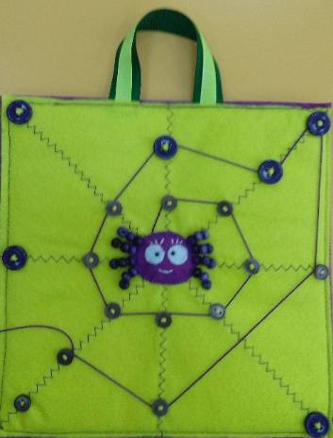
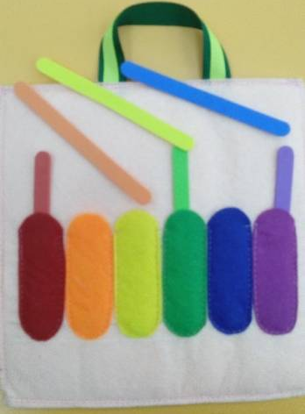
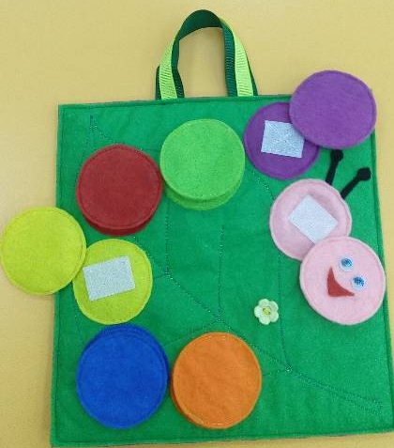

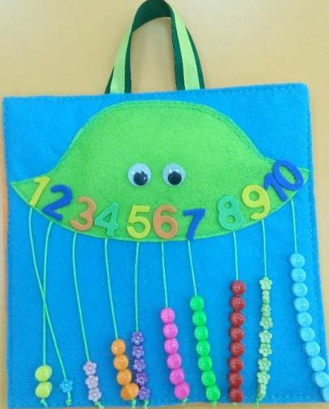

62
СПИСОК ВИКОРИСТАНИХ ДЖЕРЕЛ
1. Дитина: Освітня програма для дітей від 2 до 7 років ∕ науковий керівник проекту В.О. Огнев’юк; авт. кол.: Г.В. Бєлєнька, О.Л. Богініч, Н.І. Богданець-Білоскаленко; наук.ред.: Г.В. Бєлєнька, М.А. Машовець; Мін.осв. і науки України, Київ, ун-т ім. Б. Грінченка. – К.: Київ, ун-т ім. Б. Грінченка, 2016.[Завдання, обумовлені базовим компонентом та передбачені програмою «дитина», с. 9-13]
2.Методичні рекомендації до Освітньої програми для дітей від 2 до 7 років «Дитина»: видання підготовлене до другу в НМЦ видавничої діяльності Київського університету імені Бориса Грінченка, завідувач НМЦ видавничої діяльності М.М. Прядко, відповідальна за випуск А.М. Даниленко, Київ, ун-т ім. Б. Грінченка. – К.: Київ, ун-т ім. Б. Грінченка, 2016.
3.Базовий компонент дошкільної освіти: Науковий керівник: А. М. Богуш, дійсний член НАПН України, проф, д-р пед. наук; Авт. кол-в: Богуш А. М., Бєлєнька Г. В., Богініч О. Л., Гавриш Н. В., Долинна О. П., Ільченко Т. С., Коваленко О. В., Лисенко Г. М., Машовець М. А., Низковська О. В., Панасюк Т. В., Піроженко Т. О., Поніманська Т. І., Сідєльнікова О. Д., Шевчук А. С., Якименко Л. Ю. ― К.: Видавництво, 2012. – 26 с.
[Завдання, обумовлені базовим компонентом та передбачені програмою «дитина», с. 9-13].
4.Всесвітня інтернет-мережа: "Pinterest"pinbot@explore.pinterest.com
5.«Індивідуальні освітні програми як засіб урахування відмінностей «нестандартної» дитини» - «Дошкільне виховання» № 3, № 6, 2008.
6.Виховуємо дитину разом: [добірка статей] // Психологічна газета. — 2006.- №23. — С. 1-32.
7.Граючи, розвиваємо увагу, пам'ять, уяву, логіку, мовлення : для дошкільнят, дбайливих батьків, працівників дошкільних закладів : дітям 4-6 р. / О. Зав'язкін, О. Бондаренко, В. Вострікова ; худож. С. Донець, Г. Тимошенко, А. Далбуз ; пер. Ю. Жиронкіна. — Донецьк : БАО, 2007. — 176 с. : ілюстр.
8.Джерело творчості дітей, або Дошкільнята-науковці: [добірка статей] // Дитячий садок (Шкільний світ). — 2007. — № 25-28. — С. 1-95. — Бібліогр.: с. 77.
9. Виховання обдарованих дітей / Л. Дмитренко // Палітра педагога. — 2007. — № 2. — С. 13-15.

